Įsakymas netenka galios 2024-05-10:
Lietuvos Respublikos teisingumo ministerija, Įsakymas
Nr. 1R-149, 2024-05-09, paskelbta TAR 2024-05-09, i. k. 2024-08606
Dėl Lietuvos Respublikos vidaus tarnybos statuto įgyvendinimo teisingumo ministro valdymo srityje

Suvestinė redakcija nuo 2023-01-01 iki 2024-05-09

Įsakymas paskelbtas: TAR 2019-02-11, i. k. 2019-02033

Nauja redakcija nuo 2023-01-01:
Nr. 1R-371, 2022-11-22, paskelbta TAR 2022-11-22, i. k. 2022-23460



LIETUVOS RESPUBLIKOS TEISINGUMO MINISTRAS

ĮSAKYMAS
DĖL BAUSMIŲ VYKDYMO SISTEMOS PAREIGŪNŲ RIKIUOTĖS IR CEREMONIJŲ TVARKOS APRAŠO IR BAUSMIŲ VYKDYMO SISTEMOS PAREIGŪNŲ ŽINYBINIŲ ŽENKLŲ PAVYZDŽIŲ IR JŲ APRAŠO PATVIRTINIMO

2019 m. vasario 8 d. Nr. 1R-64
Vilnius

Vadovaudamasis Lietuvos Respublikos vidaus tarnybos statuto 63 straipsnio 3 dalimi ir įgyvendindamas Vidaus tarnybos sistemos pareigūnų skatinimo ir apdovanojimo tvarkos aprašo, patvirtinto Lietuvos Respublikos vidaus reikalų ministro 2019 m. sausio 15 d. įsakymu Nr. 1V-55 „Dėl Lietuvos Respublikos vidaus tarnybos statuto įgyvendinimo“, 30 punktą:
tvirtinu pridedamus:
1. Bausmių vykdymo sistemos pareigūnų rikiuotės ir ceremonijų tvarkos aprašą;
2. Bausmių vykdymo sistemos pareigūnų žinybinių ženklų pavyzdžius ir jų aprašą.

Teisingumo ministras Elvinas Jankevičius

PATVIRTINTA
Lietuvos Respublikos teisingumo ministro
2019 m. vasario 8 d. įsakymu Nr. 1R-64

BAUSMIŲ VYKDYMO SISTEMOS PAREIGŪNŲ RIKIUOTĖS IR CEREMONIJŲ TVARKOS APRAŠAS

Pakeistas priedo pavadinimas:
Nr. 1R-371, 2022-11-22, paskelbta TAR 2022-11-22, i. k. 2022-23460

I SKYRIUS
BENDROSIOS NUOSTATOS

1. Bausmių vykdymo sistemos pareigūnų rikiuotės ir ceremonijų tvarkos aprašas (toliau – Aprašas) nustato bausmių vykdymo sistemos pareigūnų (toliau – pareigūnai) rikiuotės ir ceremonijų tvarką.
2. Apraše vartojamos sąvokos suprantamos taip, kaip jos apibrėžtos Lietuvos Respublikos vidaus tarnybos statute ir Lietuvos Respublikos bausmių vykdymo sistemos įstatyme.
Skyriaus pakeitimai:
Nr. 1R-371, 2022-11-22, paskelbta TAR 2022-11-22, i. k. 2022-23460

II SKYRIUS
RIKIUOTĖ

PIRMASIS SKIRSNIS
PAREIGŪNŲ PAREIGOS RIKIUOTĖJE

3. Pareigūnas, paskirtas vadovauti padaliniui ar kitam struktūriniam vienetui (toliau – vadas), privalo:
3.1. nurodyti rikiavimosi vietą, laiką, rikiuotės rūšį ir uniformą, ginkluotę;
3.2. žinoti ir patikrinti savo padalinio pareigūnų skaičių, ginkluotės kiekį ir būklę;
3.3. patikrinti pareigūnų išvaizdą;
3.4. palaikyti drausmę, reikalauti, kad komandos ir signalai būtų vykdomi tiksliai, o pareigūnai veiktų darniai;
3.5. žygyje pėsčiomis arba transporto priemonėmis išlaikyti atstumą tarp pareigūnų (transporto priemonių), greitį, kontroliuoti, kad būtų laikomasi Kelių eismo taisyklių, patvirtintų Lietuvos Respublikos Vyriausybės 2002 m. gruodžio 11 d. nutarimu Nr. 1950 „Dėl Kelių eismo taisyklių patvirtinimo“.
4. Pareigūnas privalo:
4.1. dėvėti tvarkingą uniformą;
4.2. visada būti tvarkingai susišukavęs, ilgi plaukai turi būti susegti, surišti ar supinti. Ūsai ar barzda, jei juos nešioja, turi būti tvarkingi.;
4.3. žinoti savo vietą rikiuotėje, mokėti greitai ir netriukšmaudamas atsistoti, laikytis rikiuotėje atstumo, saugumo taisyklių;
4.4. be vado leidimo neišeiti iš savo vietos rikiuotėje, nesikalbėti, nerūkyti, nekramtyti, atidžiai klausytis komandų, greitai ir tiksliai jas vykdyti ir netrukdyti tai daryti kitiems.

ANTRASIS SKIRSNIS
RIKIUOČIŲ STRUKTŪRA

5. Rikiuotės sudaromos iš šių rikiuotės vienetų:
Punkto pakeitimai:
Nr. 1R-224, 2022-05-31, paskelbta TAR 2022-05-31, i. k. 2022-11674
Nr. 1R-371, 2022-11-22, paskelbta TAR 2022-11-22, i. k. 2022-23460
5.1. skyrių (pamainų);
5.2. būrių (grupių).
6. Bendrose pareigūnų, kitų statutinių įstaigų pareigūnų ar karių rikiuotėse pareigūnai rikiuojami pagal iš anksto suderintą scenarijų. Pareigūnai gali būti rikiuojami į eiles, kuriose jie eile stovi už kitos pareigūnų eilės Aprašo ar vado nustatytu nuotoliu (toliau – dvieilė). Eilės vadinamos pirmąja, antrąja ir trečiąja. Rikiuotei apsisukus, eilių pavadinimai nesikeičia.
7. Pareigūnų (rikiuotės vienetų) išdėstymas rikiuotės priešakio linija (toliau – skleistinė rikiuotė) gali būti eile, dvieile, trieile ar vorų eile (1 priedas).
Ši rikiuotė taikoma pareigūnų bendriems veiksmams per pratybas, ceremonijas, tarnybų skirstymą ir apžiūras.
8. Eilė, dvieilė, trieilė skleistinė rikiuotė gali būti išretintoji arba tankioji:
8.1. išretintoji rikiuotė – kai tarpai tarp pareigūnų yra per ištiestos kairės rankos ilgį arba didesni, nustatyti vado nuožiūra, o nuotolis yra didesnis nei vienas žingsnis;
8.2. tankioji rikiuotė – kai atstumas tarp pareigūnų į rikiuotės plotį (toliau – tarpas) yra per atremtos į juosmenį rankos plotį, o atstumas tarp pareigūnų į rikiuotės ilgį (toliau – nuotolis) yra per vieną žingsnį arba per ištiestos prieš save kairės rankos, uždėtos ant priekyje stovinčio pareigūno kairio peties, ilgį.
9. Žygio rikiuotė – tai pareigūnų išdėstymas vieno už kito. Pareigūnai gali būti išdėstyti vienas už kito (toliau – vora) po vieną, po du, po tris ir daugiau (2 priedas). Ši rikiuotė taikoma vienetui keičiant savo buvimo vietą, per ceremonijas, pratybas bei žygį. Žygio rikiuotė gali būti ir išretintoji.

TREČIASIS SKIRSNIS
KOMANDAVIMAS

10. Atsižvelgiant į rikiuotės vieneto sudėtį, komanduojama vadovaujantis šiomis taisyklėmis:
10.1. komanduodamas vietoje, vadas stovi pasisukęs į rikiuotę, o sukomandavęs juda kartu;
10.2. žygiuojant komanduodamas vadas pasuka galvą į rikiuotės pusę;
10.3. komandavimo išimtys galioja tik per ceremonijas;
10.4. rikiuotės vienetų vadams be vado leidimo išeiti iš rikiuotės draudžiama;
10.5. per mokymą vadas turi stovėti tokioje vietoje, iš kurios galėtų kontroliuoti pareigūnų veiksmus ir laiku ištaisyti jų daromas klaidas. Komanduodamas vadas vadovaujasi Aprašo 3 priede išdėstyta mokymo komanduoti metodika. Įvertinęs rikiuotės pareigūnų pasirengimą priima sprendimą dėl individualaus pareigūnų rengimo (4 priedas) poreikio.
11. Vadas prieš rikiuotę stovi tokiu atstumu:
11.1. skyriaus vadas – per 3 žingsnius;
11.2. būrio vadas – per 6 žingsnius;
11.3. padalinių junginio vadas – per 12 žingsnių.
12. Pareigūnų dėmesiui sutelkti prieš kitą rikiuotės veiksmą komanduojama, pvz.: „Grupe - …..!“. Ši komanda nepakeičia ir nesustabdo pratimo (veiksmo) atlikimo. Atšaukiant komandos (veiksmo) vykdymą, vietoje arba judant komanduojama: „Atšaukta!“.

KETVIRTASIS SKIRSNIS
GALVOS APDANGALO NUSIĖMIMAS IR UŽSIDĖJIMAS

13. Prireikus nusiimti galvos apdangalus, komanduojama „Kepures nusi – imk!“. Po vykdomosios komandos dešine ranka kepurė paimama už snapelio (žieminė kepurė be snapelio – už viršaus) ir nusiimama. Diržo aukštyje kaire ranka kepurė paimama už kairės snapelio pusės pirštais iš viršaus, smiliumi iš vidaus (žieminė kepurė – už apačios). Kairė ranka su kepure nuleidžiama žemyn ir laikoma ties šlaunies viduriu taip, kad priekinė galvos apdangalo dalis būtų atsukta į priekį.
14. Per iškilmes galvos apdangalai laikomi diržo aukštyje, ant kairės rankos delno. Kepurė laikoma už snapelio. Kairė ranka sulenkiama taip, kad alkūnė siektų kairį šoną, o dilbis būtų lygiagrečiai su žeme.
15. Jei pareigūnai laiko automatinius šautuvus prie krūtinės, galvos apdangalai nusiimami ir užsidedami kaire ranka.
16. Prieš įeidami į patalpą pareigūnai galvos apdangalus nusiima be komandos.

PENKTASIS SKIRSNIS
PAGARBOS ATIDAVIMAS

17. Pagarbą atiduoda tik uniformą dėvintys pareigūnai.
18. Pagarba atiduodama tik uniformą dėvintiems pareigūnams per rikiuotę ir ceremoniją, taip pat aukšto rango civiliams (Respublikos Prezidentui, Lietuvos Respublikos Seimo Pirmininkui, Lietuvos Respublikos Ministrui Pirmininkui, Lietuvos Respublikos teisingumo ministrui).
19. Pagarba atiduodama lauke bei patalpose:
19.1. lauke stovint ar judant, viršininkui priartėjus per 5–6 žingsnius, pareigūnai sustoja stovėsena „ramiai“, pasisuka viršininko link ir, greitai pakeldami dešinę ranką prie galvos apdangalo, atiduoda pagarbą. Viršininkui priėmus pagarbą arba jam praėjus, ranka nuleidžiama prie šono ir atsistojama laisvai arba tęsiamas judėjimas;
19.2. kai pareigūno kepurė yra su snapeliu, dešinė ranka suglaustais tiesiais pirštais delnu į apačią greitai pakeliama, dešinės rankos smilius lengvai priglaudžiamas prie kepurės snapelio krašto, šiek tiek į dešinę nuo dešinės akies. Ranka per riešą nelenkiama, o alkūnė, kiek pasukta į priekį, laikoma statmenai į korpusą;
19.3. patalpose, esant be galvos apdangalo, viršininkui priėjus per 3 žingsnius, pareigūnai individualiai stoja stovėsena „ramiai“, pasisuka viršininko link ir, sekdami jį žvilgsniu, pasisveikina su juo žodžiu. Tokiu būdu pagarbą viršininkui pareigūnai atiduoda sutikę jį pirmą kartą per dieną. Visus kitus kartus tą pačią dieną sutikę viršininką pareigūnai stoja stovėsena „ramiai“, o viršininkui praėjus – „laisvai“.
20. Jei pareigūnas dėvi galvos apdangalą, dešinė ranka suglaustais tiesiais pirštais delnu į apačią greitai pakeliama, dešinės rankos smilius lengvai priglaudžiamas prie kepurės snapelio krašto, šiek tiek į dešinę nuo dešinės akies. Ranka per riešą nelenkiama, o alkūnė, kiek pasukta į priekį, laikoma statmenai į korpusą.
21. Pareigūnams esant rikiuotėje, vadui raportuojant arba atiduodant pagarbą, pakeldami ranką, pagarbą atiduoda tik rikiuotės priekyje (pvz., per žingsnį nuo pirmosios eilės) stovintys vadai.
22. Einant rikiuotei, pagarbą atiduoda tik rikiuotės pradžioje einantis rikiuotės vieneto vadas.
23. Judant rikiuotės vienetui (padaliniui), priartėjus prie tiesioginio viršininko per 6–8 žingsnius, rikiuotės vieneto vadas duoda komandą, pvz.: „Būry, pagarba deši - nėn!“. Rikiuotės vieneto vadas pakelia dešinę ranką prie galvos apdangalo ir judėdamas laiko tol, kol prasilenkia su viršininku arba kol viršininkas priima pagarbą. Galvą pasuka į vado pusę. Kaire ranka vykdomi mostai. Visi rikiuotės vieneto pareigūnai po vykdomosios komandos pasuka galvas nurodyta kryptimi ir laiko jas pasuktas, atlikdami rankų mostus bei eidami rikiuotės žingsniu tol, kol išgirs rikiuotės vieneto vado komandą „Pagerbta!“. Išgirdus šią komandą, galvos pasukamos tiesiai ir tęsiamas judėjimas.
24. Judant arba stovint vietoje su ginklais, esant padėčiai prie krūtinės, atiduodant pagarbą dešinė ranka laikoma paėmus už buožės kaklelio (laikant ginklą su atlenkiama buože – dešinė ranka laikoma paėmus už uokso prie diržo), kairė ranka pakeliama, ištiestais bei suglaustais pirštais pridedama prie išorinės apsodo lovelio ir vamzdžio apdangos dalies taip, kad dilbis sudarytų 45° kampą su žeme. Galva pasukama į vadą ir laikoma pasukta į jį tol, kol pastarasis priima pagarbą arba, jei buvo judama, kol nutolstama nuo vado per 1ؘ–2 žingsnius, arba iki rikiuotės vieneto vado komandos „Pagerbta!“.

ŠEŠTASIS SKIRSNIS
RAPORTAVIMAS, PRISISTATYMO TVARKA

25. Prieš pristatydamas padalinį vadui, padalinio vadas, stovėdamas savo rikiuotės vietoje, pasisuka veidu į padalinio rikiuotę ir komanduoja, pvz.: „Būry, ramiai!“. Visiems pareigūnams įvykdžius duotą komandą, padalinio vadas pasisuka veidu į vadą ir rikiuotės žingsniu juda jo link artimiausia kryptimi. Priartėjęs prie vado per 3–4 žingsnius, padalinio vadas pasisuka į vadą, atiduoda pagarbą. Tik vadui priėmus pagarbą (nuleidus ranką), nuleidžia ranką ir raportuoja, pvz.: „Tamsta vade, būrys tarnybos skirstymui išrikiuotas. Būrio vadas – vidaus tarnybos kapitonas …….!“. Baigęs raportuoti, padalinio vadas išklauso nurodymus ir, išgirdęs komandą „Rikiuotėn – stok!“, atiduoda pagarbą, atsakęs: „Klausau!“, pasisuka į rikiuotės pusę ir artimiausia kryptimi juda į savo buvimo vietą rikiuotėje. Vadas, priėmęs pagarbą, nuleidžia ranką, priima raportą, duoda komandas padalinio vadui, jei reikia, pasisveikina su padaliniu ir duoda atitinkamus nurodymus.
26. Prieš raportuodamas apie tarnybos eigą vadui, vyresnysis privalo duoti komandą, pvz.: „Pamaina – ramiai!“. Raportavęs nustatyta tvarka, pvz.: „Tamsta vade, man budint nieko neatsitiko. Įstaigos budėtojas – vidaus tarnybos vyresnysis leitenantas …….!“, išgirdęs vado komandą „Laisvai!“, pakartoja duotą komandą ir, jei negauna jokių vado nurodymų, toliau vykdo savo pareigas.
27. Tarnybą vykdantys pareigūnai apie tarnybos eigą raportuoja tik savo viršininkui ir jo pavaduotojui.

SEPTINTASIS SKIRSNIS
RIKIUOTĖS VEIKSMAI SU GINKLAIS

28. Su automatiniu šautuvu vykdomi šie pratimai: „ginklą apžiūrai, prie krūtinės, ant peties, ginklą padėk“ („paimk“).
29. Automatinis šautuvas laikomas ant peties vamzdžio laibgaliu žemyn. Visi pratimai pradedami laikant ginklą ant peties.
30. Rikiuotės vienetas, prieš vykdamas į pratybų vietą ir grįžęs iš jos, išrikiuojamas ir pagal vado komandą patikrinama, ar ginklai neužtaisyti.
31. Tikrinant automatinius šautuvus, rikiuotės vienetas išrikiuojamas eile ir komanduojama, pvz.: „Būry, ginklą – apžiūrai!“. Vienu metu kiekvienas pareigūnas dešine ranka nusiima ginklą nuo peties ir žengia žingsnį kaire koja į priekį, perima ginklą į kairę ranką, suima už apsodo lovelio ir vamzdžio apdangos bei ginklo buože atremia į kairės kojos blauzdą. Dešine ranka iš dėtuvių krepšelio ištraukia dėtuvę ir, perėmęs ją kaire ranka, laiko prispaudęs prie išorinės apsodo lovelio ir vamzdžio apdangos pusės dėtuvės langu į save. Dešine ranka atitraukia ginklo spynos rėmą ir savarankiškai (arba vadai, eidami rikiuotės užnugaryje) patikrina, ar ginklas neužtaisytas.
32. Patikrinus automatinius šautuvus, komanduojama „Apžiūrėta!“. Po šios komandos pareigūnai atleidžia spynos rėmus, laikydami ginklus toje pačioje rankoje, paspaudžia nuleistukus. Dėtuves, jei reikia, perėmę į dešinę ranką, deda į krepšelius arba vado nurodymu dešine ranka prisega prie ginklų ir laukia kitos komandos. Vadui sukomandavus „Ramiai!“, pareigūnai kabina ginklus ant peties.
33. Tikrinant kitos sandaros ginklus, pareigūnų veiksmai, pateikiant ginklą apžiūrai, atliekami atsižvelgiant į ginklo specifikaciją.
34. Pareigūnai, ginkluoti pistoletais, sukomandavus „Ginklą – apžiūrai!“, dešine ranka išima pistoletą iš dėklo; rankos nykščiu nuspaudžia šovinių dėtuvės spragtuką, o kaire ranka ištraukia dėtuvę iš rankenos ir įspraudžia ją po dešinės rankos nykščiu saugiklio priekyje taip, kad dėtuvės padaviklis būtų 3 cm aukščiau nei spyna; atitraukia spyną atgal ir spynos laikikliu užfiksuoja ją tokios padėties; ginklą laiko pakėlę 60° kampu prieš save.
35. Po komandos „Apžiūrėta!“ dėtuvė apimama kaire ranka; dešinės rankos nykščiu nuspaudžiamas žemyn spynos laikiklis ir spyna grąžinama į priekinę padėtį; laikant ginklą 60° kampu, gaidukas grąžinamas į priekinę padėtį (paleidžiamas nuo kovinės užkabos); kaire ranka šovinių dėtuvė įstatoma į pistoleto rankeną. Sukomandavus „Ramiai!“, pistoletas įdedamas į dėklą ir dėklas užsegamas.
36. Sukomandavus „Ramiai!“, atsistojama, kaip nurodyta Apraše stovint be ginklo, ir:
36.1. laikant automatinį šautuvą ant peties, dešine ranka laikoma už ginklo diržo per plaštaką aukščiau juosmens, ginklo vamzdį nukreipus į viršų (automatinio šautuvo su atlenkiama buože vamzdis nukreipiamas į apačią);
36.2. laikant automatinį šautuvą prie krūtinės, dešine ranka laikomas buožės kaklelis (laikant ginklą su atlenkiama buože, dešine ranka laikomas uoksas prie diržo).
37. Sukomandavus „Laisvai!“, atsistojama, kaip nurodyta Apraše stovint be ginklo, ir:
37.1. laikant automatinį šautuvą ant peties, dešine ranka laikomas ginklo diržas per plaštaką aukščiau juosmens;
37.2. laikant automatinį šautuvą prie krūtinės, dešine ranka laikomas buožės kaklelis (laikant ginklą su atlenkiama buože, dešine ranka laikomasi už uokso prie diržo). Stovėsenos su pompiniais šautuvais tokios pat, kaip ir su automatiniais šautuvais.
38. Pratimų su ginklais mokoma taikant tuos pačius metodus kaip ir mokant pratimų be ginklų.
39. Kiekvienų pratybų pradžioje ir pabaigoje rikiuotės vieneto vadas privalo patikrinti, ar neužtaisyti pareigūnų ginklai.
40. Kiekvienas pareigūnas, gavęs ginklą, jį prisiderina (patempia arba atleidžia ginklo diržą).
41. Norint, kad būtų atliktas pratimas ginklams ar galvos apdangalams pasitaisyti, komanduojama „Pasitaisyk!“.
42. Rikiuotės vieneto pareigūnai rikiuojami išretintąja eile. Vadas parodo, kaip atlikti pratimus su visais turimais ginklais taip, kad pareigūnai galėtų matyti jo veiksmus iš šono, iš priekio ir iš nugaros.
43. Parodęs pratimus, rikiuotės vieneto vadas komanduoja „Lygiuok!“, „Ramiai!“, „Laisvai!“ ir tikrina, ar pareigūnai teisingai atlieka komandas. Kad pareigūnai gerai išmoktų jas vykdyti, veiksmai atliekami vietoje.
44. Ypatingas dėmesys skiriamas atliekamiems stovėsenų „ramiai“ ir „laisvai“ elementams ir ginklo padėčiai.
45. Ginklas prie krūtinės kabinamas sukomandavus „Ginklą prie krūtinės – kabink!“.
46. Prireikus keičiama ginklų padėtis. Pareigūnų rikiuotei su įvairiais ginklais duodamoje komandoje gali būti nurodytas ginklo pavadinimas, pvz.: „Automatinį šautuvą prie krūtinės – kabink!“, „Automatinį šautuvą ant peties – kabink!“.
47. Dešinė ranka diržu pakeliama aukštyn, ginklas nuimamas nuo peties, kaire ranka suimamas už apsodo lovelio ir vamzdžio apdangos, laikomas vertikaliai prieš save dėtuve į kairę. Vamzdžio galas turi būti smakro aukštyje.
48. Dešinės rankos delnu iš vidaus diržas įtempiamas į dešinę pusę, pirštai – pusiau sulenkti ir pasukti į save. Tuo pačiu metu dešinės rankos alkūnė perkišama po diržu.
49. Diržas permetamas už galvos, ginklas paimamas dešine ranka už buožės kaklelio, o kairė ranka greitai nuleidžiama ir laikoma ties šlaunies viduriu.
50. Automatinis šautuvas su atlenkiama buože kabinamas taip:
50.1. Dešine ranka ginklas nuimamas nuo peties, dešinę alkūnę paliekant po diržu, ir, paėmus kaire ranka už apsodo lovelio ir vamzdžio apdangos iš apačios, laikomas dėtuve žemyn, vamzdžiu į kairę pusę;
50.2. Dešine ranka diržas užmetamas už galvos ant kairio peties, ginklas paimamas už uokso prie diržo, o kairė ranka greitai nuleidžiama.
51. Pratybų pradžioje rikiuotės vieneto vadas paaiškina ir parodo, kada ir kaip nešiojamas ginklas.
52. Tada vadas parodo, kaip atliekamas pratimas iš padėties „ginklas ant peties“ normaliu ir lėtu tempu, trumpai paaiškindamas veiksmų seką, parodo, kaip šis pratimas atliekamas su ginklu atlenkiama buože.
53. Vadas išretina vieneto rikiuotę ir komanduoja „Ginklą prie krūtinės kabink, dalimis daryk – viens!“. Po komandos dešinė ranka pakeliama aukštyn, ginklas nuimamas nuo peties, kaire ranka suimama už apsodo lovelio ir vamzdžio apdangos. Ginklas laikomas vertikaliai prieš save dėtuve į kairę, vamzdžio galas turi būti smakro aukštyje.
54. „Daryk-du!“: dešine ranka delnu iš vidaus įtempiamas diržas į dešinę pusę (pirštai pusiau sulenkti) ir atsukamas į save, tuo pačiu metu perkišant dešinės rankos alkūnę po diržu.
55. „Daryk-trys!“: diržas permetamas už galvos, automatinis šautuvas dešine ranka paimamas už buožės kaklelio, o kairė ranka greitai nuleidžiama.
56. Automatinis šautuvas su atlenkiama buože kabinamas taip:
56.1. „Daryk-viens!“: dešine ranka ginklas nuimamas nuo peties, dešinę alkūnę paliekant po diržu, ir, paėmus kaire ranka už apsodo lovelio ir vamzdžio apdangos apačios, laikomas dėtuve žemyn, vamzdžiu į kairę pusę;
56.2. „Daryk – du!“: dešine ranka diržas užmetamas už galvos ant kairio peties, ginklas paimamas už uokso prie diržo, o kairė ranka greitai nuleidžiama. Išmokus pratimo seką, vadas moko atlikti visą pratimą: iš pradžių lėtu tempu, palaipsniui jį greitindamas iki normalaus.
57. Ginklas nuo krūtinės ant peties kabinamas sukomandavus „Ginklą ant peties – kabink!“.
58. Po vykdomosios komandos kaire ranka ginklas paimamas iš apačios už apsodo lovelio ir vamzdžio apdangos, keliamas į priekį ir aukštyn, dešinė ranka ištraukiama iš po diržo, ginklas laikomas paėmus už buožės kaklelio.
59. Keliant ginklą vertikaliai aukštyn, jo diržas permetamas per galvą ir laikomas prieš save vertikaliai dėtuve į kairę, vamzdis – smakro aukštyje.
60. Dešine ranka paimama už diržo viršutinės dalies ir ginklas užmetamas ant dešinio peties, o kairė ranka greitai nuleidžiama.
61. Automatinis šautuvas su atlenkiama buože kabinamas taip:
61.1. kaire ranka ginklas paimamas iš viršaus už vamzdžio apdangos ir apsodo lovelio ir, pakėlus šiek tiek į viršų, dešinė alkūnė ištraukiama iš po diržo. Dešine ranka delnu iš apačios diržas paimamas prie uokso;
61.2. sukant ginklą uoksu į viršų, diržas permetamas per galvą ir ginklas laikomas dėtuve į dešinę;
61.3. ginklo diržas užmetamas ant dešinio peties, o kairė ranka greitai nuleidžiama.
62. Pratybų pradžioje rikiuotės vieneto vadas paaiškina ir parodo, kada ir kaip nešiojamas ginklas.
63. Tada vadas parodo, kaip atliekamas pratimas iš padėties „ginklas normaliu ir lėtu tempu“, trumpai paaiškindamas veiksmų seką, parodo, kaip šis pratimas atliekamas su ginklu atlenkiama buože.
64. Vadas išretina vieneto rikiuotę ir komanduoja „Ginklą ant peties kabink, dalimis daryk – viens!“. Po vykdomosios komandos ginklas paimamas kaire ranka už apsodo lovelio ir vamzdžio apdangos, pakeliamas pirmyn ir aukštyn, dešinė ranka ištraukiama iš po diržo, ja paimama už buožės kaklelio ir laikoma.
65. Ginklas su atlenkiama buože paimamas kaire ranka iš viršaus už vamzdžio apdangos ir apsodo lovelio ir, pakeliant šiek tiek į viršų, dešinė alkūnė ištraukiama iš po diržo. Dešine ranka delnu iš apačios diržas paimamas prie uokso.
66. „Daryk – du!“: keliamo ginklo vertikaliai aukštyn diržas permetamas per galvą ir laikomas prieš save vertikaliai dėtuve į kairę, vamzdis – smakro aukštyje.
67. Ginklas su atlenkiama buože sukamas uoksu į viršų, diržas permetamas per galvą, ginklas laikomas dėtuve į dešinę.
68. „Daryk-trys!“: dešine ranka paimama už diržo viršutinės dalies, ginklas užmetamas ant dešinio peties, kairė ranka greitai nuleidžiama.
69. Ginklo su atlenkiama buože diržas užmetamas ant dešinio peties, o kairė ranka greitai nuleidžiama.
70. Netaisyklingai atliekant pratimo elementus, vadas komanduoja „Atšaukta!“, nurodo klaidas ir tęsia mokymą.
71. Išmokus pratimo seką, vadas moko atlikti visą pratimą: iš pradžių lėtu tempu, pamažu jį greitindamas iki normalaus.
72. Ginklas ant žemės dedamas sukomandavus „Ginklą pa – dėk!“.
73. Po paruošiamosios komandos ginklas nuimamas nuo peties ir paimamas į dešinę ranką, laikomas nuleidus žemyn prie dešinės kojos šlaunies.
74. Po vykdomosios komandos žengiamas žingsnis kaire koja (kartu atliekamas rankos mostas) ir ginklas dedamas ant žemės spynos rėmo rankenėle žemyn, buožės padu prie dešinės kojos bato priekio. Dešinė koja per kelį nelenkiama, žiūrima tiesiai prieš save; atsitiesiant kairė koja pristatoma ir atsistojama stovėsena „ramiai“.
75. Pratybų pradžioje rikiuotės vieneto vadas paaiškina, kad ginklą galima padėti ant žemės savarankiškai arba gavus komandą „Ginklą pa – dėk!“.
76. Toliau vadas normaliu ir lėtu tempu (dalimis) parodo, kaip atliekamas pratimas, trumpai paaiškindamas atlikimo seką. Jei reikia, parodo, kaip šis pratimas atliekamas su ginklu atlenkiama buože.
77. Vadas retina vieneto rikiuotę ir komanduoja „Ginklą padėk, dalimis daryk – viens!“. Po komandos dešinė ranka diržu pakeliama aukštyn.
78. „Daryk – du!“: ginklas nuimamas nuo peties, kaire ranka suimama už apsodo lovelio ir vamzdžio apdangos prie dujų vamzdelio. Ginklas laikomas vertikaliai prieš save, dėtuve į kairę, vamzdžio galas – smakro aukštyje.
79. „Daryk – trys!“: dešine ranka paimama už apsodo lovelio ir vamzdžio apdangos virš kairės rankos, dešinė ranka su ginklu nuleidžiama žemyn ties dešinės kojos šlaunimi 45° kampu, kairė ranka nuleidžiama ties kairės šlaunies viduriu.
80. „Daryk – keturi!“: kaire koja žengiamas žingsnis ir ginklas padedamas ant žemės spynos rėmo rankenėle žemyn, buožės padas prie dešinės kojos bato priekio. Dešinė koja per kelį nelenkiama, žiūrima tiesiai prieš save.
81. „Daryk – penki!“: atsitiesiant kairė koja pristatoma ir atsistojama stovėsena „ramiai“.
82. Per treniruotę rikiuotės vieneto vadas, eidamas nuo vieno asmens prie kito, kontroliuoja, ar pareigūnai taisyklingai atlieka veiksmus.
83. Ginklas imamas sukomandavus „Prie – ginklų!“ ir „Ginklus pa – imk!“.
84. Po pirmosios komandos pareigūnas greitai atsistoja prie savo ginklo. Po antrosios – žengia kaire koja žingsnį į priekį, paima ginklą į dešinę ranką, atsitiesdamas pristato kairę koją ir kabina ginklą ant peties.
85. Rikiuotės vieneto vadas trumpai paaiškina, kad po komandos „Prie – ginklų!“ pareigūnas pribėga prie savo ginklo ir atsistoja ramiai taip, kad dešinės kojos bato priekis būtų prie ginklo buožės pado.
86. Ginklai paimami po komandos „Ginklus pa – imk!“. Vadas parodo, kaip pagal šią komandą atliekami veiksmai (visi ir atskirai).
87. Pareigūnai mokomi vykdyti komandą keturiais veiksmais. Po komandos „Ginklus paimk, dalimis daryk – viens!“ kaire koja žengiamas žingsnis į priekį, dešine ranka ginklas paimamas už apsodo lovelio ir vamzdžio apdangos dalies.
88. „Daryk – du!“: atsitiesiant kairė koja pristatoma. Ginklas laikomas nuleistas 45° kampu ties dešinės kojos šlaunimi.
89. „Daryk – trys!“: dešinė ranka su ginklu pakeliama vertikaliai prieš save, dėtuve į kairę, vamzdžio galas – smakro aukštyje. Kaire ranka ginklas paimamas už apsodo lovelio ir vamzdžio apdangos žemiau dešinės rankos.
90. „Daryk – keturi!“: dešine ranka paimama už diržo viršutinės dalies ir, prilaikant diržą kaire ranka, ginklas užmetamas ant dešinio peties, kairė ranka greitai nuleidžiama ir atsistojama stovėsena „ramiai“.
91. Per treniruotę rikiuotės vieneto vadas, eidamas nuo vieno asmens prie kito, kontroliuoja, ar pareigūnai taisyklingai vykdo komandas.
92. Jeigu rikiuotės vienetas išrikiuotas dvieile rikiuote, pareigūnams atsitiesus antroji eilė žengia du (tris) žingsnius į priekį ir abi eilės kartu kabina ginklus ant peties.
93. Sukiniai atliekami vietoje ir žygiuojama su ginklais pagal tas pačias taisykles kaip ir žygiuojant be ginklų.
94. Žygiuoti trumpus nuotolius pradedama iš padėties „ginklas ant peties“.
95. Komanda „Bėgte – marš!“ duodama, kai ginklas yra prie krūtinės.
96. Kai ginklas nešamas ant peties, mostai atliekami ta ranka, kuria ginklas nelaikomas.
97. Po komandos „Ginklu – gerbk“ esant padėčiai prie krūtinės, staigiu judesiu kairė ranka suglaustais tiesiais pirštais pridedama prie išorinės apsodo lovelio ir vamzdžio apdangos dalies. Kairės rankos dilbio kaulas turi sudaryti 45° kampą su žeme, galva pasukama į vadą ir laikoma pasukta į jį iki komandos „Pagerbta!“.
98. Po komandos „Pagerbta!“ kairė ranka nuleidžiama žemyn, galva pasukama tiesiai, stojama stovėsena „ramiai“.
99. Jei komanda buvo duota judant, nuleidus ranką, atliekami mostai.

AŠTUNTASIS SKIRSNIS
VIENETO RIKIUOTĖ

100. Keturi ir mažiau pareigūnų rikiuojasi eile ir vora po vieną.
101. Vadui sveikinant ar reiškiant padėką, rikiuotėje stovintys pareigūnai atsako garsiai, aiškiai ir darniai. Pvz., vadui tariant: „Sveiki, pareigūnai!“, pareigūnai atsako: „Sveiks, tamsta!“, o jam pareiškus padėką, atsako: „Tėvynės labui!“.
Grupė paprastai rikiuojama eile ir vora po vieną (5 priedas). Pagal vado komandą ji gali būti rikiuojama dvieile rikiuote, vora po du arba kitaip (5 priedas).
102. Grupei rikiuotis eilėn komanduojama, pvz.: „Grupe, eilėn – rikiuok!“. Jei rikiuotės vieneto vadas nenurodo, kokia rikiuote rikiuotis, grupė rikiuojasi išretintąja rikiuote. Grupei rikiuotis tankiąja rikiuote komanduojama, pvz.: „Grupe, tankiąja eile – rikiuok!“.
103. Grupės vadas komanduoja atsistojęs veidu į rikiuotės priešakį (toliau – frontas), o pareigūnai greitai rikiuojasi į savo vietas į kairę nuo grupės vado (jei grupė rikiuojama į dvieilę rikiuotę, pirma eilė rikiuojasi į kairę nuo grupės vado, o antra – už grupės vado į kairę nuo jo) laipsnių žemėjimo tvarka arba kaip yra nurodyta vado.
104. Grupei išsirikiavus bet kokia rikiuote, pareigūnai savarankiškai atsistoja stovėsena „ramiai“ ir laukia kitos komandos.
105. Stoti rikiuotėn komanduojama, pvz.: „Grupe, voron po vieną (po du) – rikiuok!“, ir grupė rikiuojasi už grupės vado (per žingsnį nuo jo rikiuotės viduryje).
106. Pareigūnų rikiuotei lygiuoti komanduojama, pvz.: „Grupe, ramiai!“. Jei nenurodoma, į kurią pusę lygiuotis, lygiuojama į dešinį rikiuotės šoną (toliau – sparnas).
107. Lygiuodami pareigūnai gali truputį judėti pirmyn, atgal ir į šonus.
108. Dvieilėje ir kitose rikiuotėse išsilygiuojama ne tik pagal frontą, bet ir į ilgį taip, kad antrosios eilės pareigūnai žiūrėtų į priešais stovinčių pareigūnų pakaušį.
109. Pareigūnams išsilygiavus, grupės vadas komanduoja „Ramiai!“.
110. Išgirdę komandą, pareigūnai atsistoja stovėsena „ramiai“ taip, kaip nurodyta Apraše.
111. Vadas, norėdamas padidinti tarpus ir nuotolius rikiuotėje, išskirsto rikiuotę ir komanduoja, pvz.: „Grupe, dvigubu (trigubu) tarpu (nuotoliu, atstumu) – rikiuok!“.
112. Išgirdę vykdomąją komandą, pareigūnai rikiuojasi nurodytu atstumu nuo išretintos rikiuotės.
113. Siekiant, kad pareigūnas išeitų iš rikiuotės, komanduojama, pvz.: „Vidaus tarnybos puskarininki ……, du žingsnius iš rikiuotės – išeik!“. Vadas turi nurodyti žingsnių skaičių.
114. Išgirdęs savo pavardę, pareigūnas atsistoja stovėsena „ramiai“ ir atsako: „Aš!“.
115. Išgirdęs vykdomąją komandą, pareigūnas atsako: „Klausau!“, rikiuotės žingsniu išeina iš rikiuotės komanda nurodytą žingsnių skaičių, skaičiuodamas nuo pirmosios eilės, ir sustoja. Jei vadas nenurodo žingsnių skaičiaus, pareigūnas išeina iš rikiuotės du žingsnius, skaičiuodamas nuo pirmosios eilės, ir sustoja.
116. Jei kviečiamas išeiti iš rikiuotės pareigūnas stovi skleistinės rikiuotės antrojoje ar trečiojoje eilėje ir jei ši eilė nėra paskutinė, atsakęs: „Klausau!“, padeda dešinę ranką (priartėjęs) ant priekinėje eilėje prieš jį stovinčio pareigūno dešinio peties ir, pastarajam žengus žingsnį kaire koja į priekį bei žingsnį dešine koja į dešinę bei kairę koją pristačius, išeina iš rikiuotės.
117. Jei kviečiamas išeiti pareigūnas stovi paskutinėje skleistinės rikiuotės eilėje, žengia žingsnį atgal, pasisuka reikiama judėjimo kryptimi ir, atlikęs sukinį žygiuodamas, išeina iš rikiuotės.
118. Jei kviečiamas išeiti pareigūnas stovi skleistinės rikiuotės ne pirmosios eilės sparne, žengia žingsnį į kairę (dešinę) ir išeina iš rikiuotės.
119. Jei kviečiamas išeiti pareigūnas stovi žygio rikiuotės kraštinėje voroje ne pirmojoje eilėje, žengia žingsnį į kairę (dešinę) ir išeina iš rikiuotės.
120. Jei kviečiamas išeiti pareigūnas stovi žygio rikiuotės vidinėje voroje ne pirmojoje eilėje, žengia žingsnį į priekį, tada reikiamą žingsnių skaičių į kairę (dešinę) ir išeina iš rikiuotės.
121. Vadas, kviesdamas pareigūną iš rikiuotės, komanduoja, pvz.: „Vidaus tarnybos puskarininki ……, – pas mane!“.
122. Išgirdęs savo pavardę, pareigūnas atsistoja stovėsena „ramiai“ ir atsako: „Aš!“.
123. Išgirdęs vykdomąją komandą, pareigūnas atsako: „Klausau!“ – ir, išėjęs iš rikiuotės nustatyta tvarka bei žengęs vieną žingsnį nuo pirmosios eilės tiesiai, sustoja, pasisuka į vadą, trumpiausiu atstumu rikiuotės žingsniu prieina prie jo ir sustoja per 3 žingsnius prieš vadą. Sustojęs atiduoda pagarbą. Vadui priėmus pagarbą, nuleidžia ranką ir prisistato, pvz.: „Tamsta vade, pareigūnas ……!“.
124. Grįžti (stoti) rikiuotėn komanduojama, pvz.: „Vidaus tarnybos puskarininki ……, rikiuotėn – stok!“.
124. Išgirdęs savo pavardę, pareigūnas atsisuka į vado pusę, atiduoda pagarbą ir atsako: „Klausau!“, pasisuka reikiama kryptimi ir rikiuotės žingsniu ta pačia tvarka grįžta (stoja) į savo vietą rikiuotėje. Jei grįžtama į kraštinę vorą (sparną), grįžus rikiuotės žingsniu iki savo eilės, pirmiausiai apsisukama, o tik paskui nustatyta tvarka stojama į rikiuotę.
126. Žygiuojama, kaip nurodyta taisyklėse, lygiuojant pagal dešinįjį sparną, nepasukant galvų.
127. Rikiuotės vieneto vado vieta grupei judant žygio rikiuote – vienas žingsnis nuo pirmosios eilės ties rikiuotės viduriu (rikiuotės pradžioje).
128. Žygiuodama grupė atlieka šiuos sukinius: dešiniu (kairiu) sukiniu, dešinėn (kairėn), aplink, pusiau dešinėn (kairėn).
129. Sukomandavus, pvz.: „Grupe, dešiniu (kairiu) sukiniu – marš!“, po vykdomosios komandos dešiniojo (kairiojo) sparno pareigūnas žygiuoja vietoje, pamažu sukdamasis dešinėn (kairėn), lygiuoja pagal kairįjį (dešinįjį) sparną. Kiti, lygiuodami pagal dešinįjį (kairįjį) sparną (nepasukdami galvų), žygiuoja tuo mažesniais žingsniais, kuo yra arčiau dešiniojo (kairiojo) sparno. Kairiojo (dešiniojo) sparno pareigūnas, pasukęs galvą į dešinįjį (kairįjį) sparną, žengia visu žingsniu, pamažu sukdamasis nurodyta kryptimi.
130. Pareigūnai, stovintys skleistinėje rikiuotėje, atiduoda pagarbą pagal vado komandas, pvz.: „Ramiai!“, „Pagarba deši – nėn (kai – rėn)!“, „Pagarba vidu – rin!“.
131. Grupės vadas komanduoja vadui, priartėjęs prie jo per 3–4 žingsnius.
132. Išgirdus pirmąją komandą, atsistojama stovėsena „ramiai“.
133. Išgirdus antrąją komandą, galva pasukama į vado pusę ir žiūrima į jį, sukant paskui jį galvą.
134. Jei reikia, rikiuotės vieneto vadas raportuoja viršininkui ir, jam leidus, Apraše nustatyta tvarka stoja į rikiuotę.
135. Žygiuojantys pareigūnai atiduoda pagarbą pagal rikiuotės vieneto vado komandą, pvz.: „Grupe, pagarba deši – nėn (kai – rėn)!“.
136. Grupės vadas komanduoja, prie viršininko priartėjęs maždaug per 6 žingsnius.
137. Išgirdę vykdomąją komandą, pareigūnai, tęsdami mostus rankomis, galvas staigiai pasuka į nurodytą pusę.
138. Sukomandavęs rikiuotės vieneto vadas pasuka galvą į viršininko pusę ir greitai pakelia dešinę ranką (atiduoda pagarbą) bei mosuoja kaire ranka.
139. Paskutiniam rikiuotės vieneto pareigūnui nutolus nuo viršininko maždaug per 6 žingsnius, rikiuotės vieneto vadas komanduoja „Pagerbta!“, nuleidžia ranką, o rikiuotėje žygiuojantys pareigūnai atsuka galvas tiesiai ir juda toliau.

DEVINTASIS SKIRSNIS
VEIKSMAI SU LIETUVOS VALSTYBĖS VĖLIAVA BEI PADALINIO VĖLIAVA RIKIUOTĖJE

140. Lietuvos valstybės vėliava bei padalinio vėliava (toliau – vėliava, o nurodant kartu –vėliavos) gali būti nešama bet kokioje rikiuotėje, kurioje dalyvauja daugiau nei du būriai.
141. Rikiuotėje vėliavą neša paskirta vėliavos grupė ir atsistoja rikiuotės centre.
142. Negalima, kad vėliavos liestų žemę.
143. Atliekant veiksmus su ginklais vėliavos laikomos prie kojos.
144. Po komandos „Ramiai!“ vėliava statoma prie kojos, vėliavos koto apatinis antgalis statomas ant žemės, paliečiant dešinio bato išorinį kraštą priešais mažąjį kojos pirštelį. Tada vėliavos kotas paimamas dešinės rankos nykščiu iš kairės ir kitais pirštais iš dešinės „V“ forma, atsukant plaštaką į priekį. Dešinės rankos alkūnė priglaudžiama prie šono taip, kad dešinės rankos dilbiu būtų galima paremti vėliavos kotą. Kotas laikomas priešais dešinio peties duobutę, tiesiai. Tada pareigūnas atsistoja stovėsena „ramiai“.
145. Po paruošiamosios komandos „Vėliavų grupe, vėliavų maršu žengte (arba žengte marš!)“ vėliava, kaire ranka prilaikant kotą, pakeliama ir uždedama ant dešinio peties taip, kad, ištiesus dešinę ranką, suglausti pirštai liestų koto apatinę dalį (palikti apie 4 cm iki koto apačios) ir vėliavos kotas su žeme sudarytų 45° kampą.
146. Po vykdomosios komandos „Marš“ pradedamas judėjimas rikiuotės žingsniu, kaire ranka vykdomi mostai.
147. Likus iki vado 6 žingsniams arba pagal komandą „Pagarba, deši - nėn!“, kaire ranka (kairės rankos nykštys nukreiptas į apačią) pečių aukštyje paimamas vėliavos kotas ir staigiu judesiu abiem rankomis sukamas į priekį, kol sudarys 45° kampą su žeme. Dešine ranka vėliavos kotas paimamas taip, kad nykštys būtų nukreiptas į vėliavos koto viršų, kairės rankos dilbis laikomas statmenai su vėliavos kotu.
148. Praėjus pro vadą per 6 žingsnius, vėliava grąžinama į padėtį, buvusią prieš vykdomąją komandą.
149. Po komandos „Ginklu – gerbk!“ arba atiduodant pagarbą stovint vietoje, vėliavos kotas paimamas dešine ranka 5 cm nuo audeklo atstumu ir ranka ištiesiama.
150. Po komandos „Pagerbta!“ atsistojama stovėsena su vėliava „ramiai“.
151. Vėliavos grupė atsistoja stovėsena „laisvai“ taip, kaip nurodyta Apraše. Kad vėliavininkai atsistotų stovėsena „laisvai“, komanduoti gali tik rikiuotės vieneto vadas.
152. Vėliavos grupę sudaro 3 pirminės grandies pareigūnai. Vienas pareigūnas neša vėliavą, kiti du yra vėliavininko asistentai. Vėliavininkas neginkluotas, duoda komandas asistentams atlikti rikiuotės veiksmus ir atiduoti pagarbą. Asistentai privalo būti ginkluoti automatiniais šautuvais.
153. Vėliavos grupė išsirikiuoja ir žygiuoja tankiąja eile, kurios centre stoja vėliavininkas.
154. Pagarbos vėliavai atidavimo tvarka:
154.1. per ceremonijas pagarba vėliavai atiduodama skambant valstybės himnui, vėliavų pagarbos maršui;
154.2. pagarbą vėliavai pareigūnai atiduoda pakeldami ir nuleisdami vėliavą, žygiuodami pro vėliavą, išimtą iš apdangalo, Apraše nustatyta tvarka;
154.3. vėliavai, iškeltai ant stiebo, pagarba neatiduodama.
155. Vėliavininko ir asistentų keitimas stovint garbės sargyboje:
155.1. Keisti vėliavininką ar asistentus stovint garbės sargyboje rekomenduojama kas penkias minutes, jeigu kitaip nenurodyta ceremonijos scenarijuje;
155.2. prie garbės sargyboje stovinčio vėliavininko ir asistentų iš nugaros pusės prieina vėliavininką ir asistentus keičiantys pareigūnai;
155.3. keičiantis vėliavininką pareigūnas ištiesia dešinę ranką ir paima vėliavos kotą, duodamas ženklą garbės sargyboje esantiems pareigūnams, kad pamaina pasiruošusi stoti į garbės sargybą;
155.4. garbės sargyboje esantys pareigūnai žengia žingsnį į priekį ir, pasisukę į išėjimo pusę, išeina, o garbės sargybą keičiantys pareigūnai žengia žingsnį į priekį ir atsistoja į keičiamos garbės sargybos vietą.

III SKYRIUS
CEREMONIJOS

PIRMASIS SKIRSNIS
PARADO RIKIUOTĖ

156. Ceremonijose rikiuotės vienetai rikiuojasi būrių vorų eile.
157. Ceremonijose, kuriose dalyvauja keli padaliniai, pareigūnai rikiuojasi į būrių eilę voromis.
158. Vienetai rikiuojasi į liniją, kurioje visada stovi pirma padalinių pareigūnų eilė.
159. Ceremonijos rikiuotėje vadai ir rikiuotės vienetų vadai duoda komandas, nurodytas Apraše.
160. Paradas susideda iš trijų pagrindinių dalių: pareigūnų išsirikiavimas nustatyta rikiuote, parado rikiuotės vienetų pristatymas ir pagarbos atidavimas vadui (toliau – apžiūros vadas), žygiavimas pro paradą stebinčius asmenis.
161. Pareigūnas, paskirtas vadovauti rikiuotei per ceremonijas ir rikiuotės apžiūras (toliau – rikiuotės vadas), atsistoja 6 žingsnių atstumu priešais parado vietos (aikštės) centrą veidu į parado rikiuotės liniją.
162. Padaliniai rikiuojasi išretintąja būrių vorų eile, pradedant nuo dešiniojo sparno.
163. Rikiuotės vadas Apraše nustatyta tvarka pasisuka veidu į ceremonijos rikiuotės liniją ir duoda komandą, pvz.: „Pamaina, pagarba kai – rėn (deši – nėn)!“. Rikiuotės vadas pasisuka veidu į apžiūros vadą. Apžiūros vadui įėjus į parado aikštę, rikiuotės vadas Apraše nustatyta tvarka atiduoda pagarbą ir raportuoja, pvz.: „Tamsta vidaus tarnybos pulkininke ......., padalinys apdovanojimų ceremonijai išrikiuotas. Rikiuotės vadas – …….“. Apžiūros vadui priėmus pagarbą, rikiuotės vadas nuleidžia ranką, pasisuka veidu į parado rikiuotės liniją ir duoda komandą „Pagerbta!“.
164. Po pristatymo apžiūros vadas atsistoja 6 žingsnių atstumu priešais parado centrą veidu į rikiuotę, rikiuotės vadas – 9 žingsnių atstumu nuo ceremonijos rikiuotės linijos (pirmosios eilės) veidu į frontą ir duoda komandas „Ramiai!“, „Vėliavų grupe, vėliavų maršu žengte – marš!“.
165. Po 164 punkte nurodytos komandos, vėliavos grupė įneša vėliavą į parado aikštės centrą ir atsistoja rikiuotės viduryje 4 žingsnių į frontą atstumu nuo pirmosios eilės.
166. Vėliavos grupei sustojus, rikiuotės vadas duoda komandą, pvz.: „Būrys – laisvai!“.
167. Po šios komandos visi stovi stovėsena „laisvai“, o apžiūros vadas ir rikiuotės vadas lieka stovėti stovėsena „ramiai“.
168. Perskaitomi įsakymai dėl apdovanojimų, vadas juos įteikia. Įteikęs apdovanojimą, vadas pareigūnui paspaudžia ranką. Po rankos paspaudimo apdovanojimą gavęs pareigūnas atiduoda pagarbą vadui, apsisukdamas pasako: „Tėvynės labui!“ – ir grįžta į savo vietą. Vadui, svečiams bei kitiems asmenims pasisakius, grojamas valstybės himnas.
169. Skambant valstybės himnui rikiuotės vienetų vadai duoda komandą „Ramiai!“. Jei rikiuotės vienetai ginkluoti, duoda komandą „Ginklu – gerbk!“. Rikiuotės priekyje stovintys vadai, grojant himną, atiduoda pagarbą.
170. Baigus skambėti himnui, rikiuotės vienetų vadai duoda komandą „Laisvai!“.
171. Po valstybės himno rikiuotės vadas duoda komandą, pvz.: „Būry, deši – nėn!“. Visiems pasisukus dešinėn, rikiuotės vadas duoda komandą, pvz.: „Būry, iškilmingu maršu žengte – marš!“, ir juda rikiuotės priekio link, kur atsistoja 3 žingsnių atstumu prieš vėliavos grupę.
172. Po šios komandos padaliniai žygiuoja vietoje, kol rikiuotės vadas ir vėliavos grupė atsistoja rikiuotės priekyje. Jiems atsistojus, rikiuotės vienetų vadai savarankiškai komanduoja ir su padaliniais juda dešiniojo parado aikštės krašto link, kur sukomandavus, žygiuodami atlikę sukinį kairėn ir vieną kartą pasisukę kairiu sukiniu, juda vadovybės link.
173. Rikiuotės vadas pradeda duoti pagarbą dešinėn, kai iki vadovybės lieka 6 žingsniai. Atiduoda pagarbą tol, kol vadovybė atitolsta per 6 žingsnius. Iki vadovybės likus 6 žingsniams, kiekvieno rikiuotės vieneto vadas duoda komandą „Pagarba deši – nėn!“, po kurios visi atiduoda pagarbą dešinėn.
174. Pražygiavę padaliniai žygiuoja skirtos rikiavimosi vietos link, o vėliavos grupė grąžina vėliavą.
175. Rikiuotės vienetas iš rikiavimosi vietos išsiskirsto po vado komandos „Išsiskirstyk!“.
176. Jei padaliniai žygiuoja gyvenvietės gatvėmis, rikiuotės priekyje juda vadas, o už jo vienoje eilėje jo pavaduotojai.
177. Vėliavų įnešimo į parado aikštę ceremonija nevykdoma.

ANTRASIS SKIRSNIS
PARADO RIKIUOTĖS VIENETŲ PRISTATYMAS IR PAGARBOS ATIDAVIMAS APŽIŪROS VADUI

178. Apžiūros vadui įėjus į parado aikštę, rikiuotės vadas (vado pavaduotojas arba kitas pareigūnas) Apraše nustatyta tvarka pasisuka veidu į parado rikiuotės liniją ir duoda komandą, pvz.: „Būry, pagarba kai – rėn (deši – nėn)!“. Rikiuotės vadas pasisuka veidu į apžiūros vadą. Apžiūros vadui priartėjus nustatytu Apraše atstumu, rikiuotės vadas atiduoda pagarbą ir raportuoja, pvz.: „Tamsta vidaus tarnybos pulkininke, būrys ceremonijai išrikiuotas. Būrio vadas – ……!“. Apžiūros vadui priėmus pagarbą, rikiuotės vadas pasisuka veidu į parado rikiuotės liniją ir duoda komandą „Pagerbta!“.
179. Po pristatymo apžiūros vadas atsistoja 24 žingsnių atstumu nuo ceremonijos rikiuotės linijos veidu į rikiuotę, rikiuotės vadas stovi 12 žingsnių atstumu nuo ceremonijos rikiuotės linijos (pirmosios eilės) veidu į frontą ir, apžiūros vadui pasisveikinus su pareigūnais, duoda komandą „Laisvai!“.
180. Po šios komandos visi atsistoja stovėsena „laisvai“, o apžiūros vadas ir rikiuotės vadas lieka stovėti stovėsena „ramiai“.
181. Pasveikinama iškilminga proga ir perskaitomi įsakymai dėl apdovanojimų. Vadas įteikia apdovanojimus. Įteikęs apdovanojimą, vadas pareigūnui paspaudžia ranką. Po rankos paspaudimo apdovanojimą gavęs pareigūnas atiduoda pagarbą vadui, kuris priima pagarbą, pasako: „Tėvynės labui!“ – ir grįžta į savo vietą. Vadui, svečiams bei kitiems asmenims pasisakius, grojamas valstybės himnas.
182. Pradėjus groti valstybės himną, rikiuotės vienetų vadai duoda komandą „Ramiai!“. Jei rikiuotės vienetai ginkluoti, duoda komandą „Ginklu – gerbk!“. Rikiuotės priešakyje stovintys vadai skambant himnui atiduoda pagarbą.
183. Baigus groti himną, rikiuotės vienetų vadai duoda komandą „Laisvai!“.
184. Po valstybės himno rikiuotės vadas duoda komandą, pvz.: „Būry, deši – nėn!“. Visiems pasisukus dešinėn, rikiuotės vadas duoda komandą, pvz.: „Būry, iškilmingu maršu žengte – marš!“, ir juda rikiuotės priekio link, kur atsistoja 3 žingsnių atstumu prieš vėliavos grupę.
185. Po šios komandos padaliniai žygiuoja vietoje, kol rikiuotės vadas ir vėliavos grupė atsistoja rikiuotės priekyje. Jiems atsistojus, rikiuotės vienetų vadai savarankiškai komanduoja ir su padaliniais juda dešiniojo parado aikštės krašto link, kur sukomandavus, žygiuodami atlikę sukinį kairėn ir vieną kartą pasisukę kairiu sukiniu, juda vadovybės link.
186. Rikiuotės vadas pradeda duoti pagarbą dešinėn, kai iki vadovybės lieka 6 žingsniai. Atiduoda pagarbą tol, kol vadovybė atitolsta per 6 žingsnius. Iki vadovybės likus 6 žingsniams, kiekvieno rikiuotės vieneto vadas duoda komandą „Pagarba deši – nėn!“, po kurios visi atiduoda pagarbą dešinėn.
187. Pražygiavę padaliniai žygiuoja skirtos rikiavimosi vietos link, o vėliavos grupės grąžina vėliavas.
188. Padaliniai iš rikiavimosi vietos išsiskirsto po vado komandos „Išsiskirstyk!“.
189. Jei padalinių junginys žygiuoja gatvėmis, rikiuotės priekyje vienoje eilėje juda vadas ir jo pavaduotojai.
190. Atskiroms progoms skirtų ceremonijų tvarką nustato padalinių vadai.

TREČIASIS SKIRSNIS
PRIESAIKOS DAVIMAS

191. Pareigūno priesaika duodama iškilmingai. Priesaikos ceremonijoje gali dalyvauti kapelionas.
192. Rikiuotėje turi būti Lietuvos valstybės vėliava, taip pat gali būti centrinės statutinės įstaigos vėliava.
Punkto pakeitimai:
Nr. 1R-224, 2022-05-31, paskelbta TAR 2022-05-31, i. k. 2022-11674
Nr. 1R-371, 2022-11-22, paskelbta TAR 2022-11-22, i. k. 2022-23460

193. Prieš padalinių, kurių pareigūnai prisieks, rikiuotę prie ceremonijos rikiuotės linijos statomi stalai, ant kurių dedami priesaikos lapai.
194. Rikiuotės vadas komanduoja „Ramiai!“, „Vėliavų grupe, į rikiuotės vidurį žengte – marš!“. Po vykdomosios komandos vėliavų grupė žygiuoja į jai nurodytą vietą, atlieka sukinį aplink ir, atsisukusi į ceremonijos rikiuotės liniją, sustoja. Vėliava laikoma prie kojos.
195. Rikiuotės vadas pasisuka į ceremonijos rikiuotės liniją ir skaito vado įsakymą dėl pareigūnų priesaikos. Perskaitęs priesaikos tekstą, rikiuotės vadas komanduoja „Laisvai“.
196. Baigęs skaityti ir grįžęs į savo vietą, rikiuotės vadas duoda komandą „Priesaikai pasiruošti, pirmyn – marš!“. Davęs komandą, pasisuka veidu į apžiūros vadą.
197. Paskui rikiuotės vadas duoda komandą, pvz.: „Būrio vadai, priesaikos ceremoniją – pradėk!“. Po vykdomosios komandos „pradėk“ parado padaliniai stoja rikiuotės stovėsena „ramiai“, o prisiekiančių pareigūnų padalinių vadai pasisuka į savo padalinių rikiuotę. Tada iš rikiuotės išeina skyrių (grupių, pamainų) vadai ir pradeda priesaikos priėmimą:
197.1. Skyrių vadai iškviečia prisiekiančius pareigūnus, pvz.: „Vidaus tarnybos puskarininki ……., pas mane!“. Pareigūnas, išgirdęs savo pavardę, atsako: „Aš!“, žengia rikiuotės žingsniu, priartėjęs per 3 žingsnius prie savo vado, atiduoda pagarbą ir raportuoja, pvz.: „Tamsta vidaus tarnybos leitenante, vidaus tarnybos puskarininkis ………………, atvykau!“.
197.2. Skyriaus vadas įteikia pareigūnui priesaikos tekstą ir duoda komandą „Prisiek!“. Po komandos „prisiek“ pareigūnas apsisuka aplink, stovėdamas veidu į savo padalinio rikiuotę, garsiai perskaito priesaikos tekstą.
197.3. Prisiekęs pareigūnas atsisuka savo vado pusėn, rikiuotės žingsniu prieina prie Lietuvos Respublikos vėliavos ir priklaupęs ant dešinio kelio ją pabučiuoja. Tuo metu vėliavininkas truputį palenkia vėliavą į priekį.
197.4. Skyriaus vadas paspaudžia ranką prisiekusiam pareigūnui ir pasveikina davus priesaiką. Prisiekęs pareigūnas atiduoda pagarbą, pasako: „Tėvynės labui!“ – ir atsistoja stovėsena „ramiai“.
197.5. Paskui skyriaus vadas duoda komandą, pvz.: „Vidaus tarnybos puskarininki ………….., rikiuotėn – stok!“. Po vykdomosios komandos pareigūnas taisyklėse nustatyta tvarka grįžta į savo vietą rikiuotėje.
198. Grupė prisiekiančiųjų pareigūnų gali prisiekti vienu metu garsiai skaitydami priesaikos tekstą. Tuo atveju yra skiriamas vienas pareigūnas. Jis, išėjęs prieš rikiuotę, skaito priesaikos tekstą, o kiti prisiekiantieji pareigūnai kartoja paskui jį. Baigęs skaityti priesaikos tekstą, pareigūnas atlieka veiksmus, nurodytus 197.3. papunktyje.
199. Baigęs sveikinti, rikiuotės vadas komanduoja, pvz.: „Padaliny, laisvai!“. Po šios komandos pareigūnai atsistoja stovėsena „laisvai“.
200. Paskui kalba svečiai, apžiūros vadas.
201. Padalinio vadui, svečiams bei kitiems asmenims pasisakius, grojamas Lietuvos valstybės himnas.
202. Prieš pradedant skambėti himnui, rikiuotės vienetų vadai duoda komandą „Ramiai!“. Jei rikiuotės vienetai ginkluoti, duoda komandą „Ginklu – gerbk!“. Rikiuotės priešakyje stovintys vadai skambant himnui atiduoda pagarbą.
203. Baigus groti himną, rikiuotės vienetų vadai duoda komandą „Laisvai!“.
204. Padalinys iš rikiavimosi vietos išsiskirsto po vado komandos „Išsiskirstyk!“.
205. Pasibaigus priesaikos ceremonijai, prisiekusieji pareigūnai pasirašo priesaikos lapus.

KETVIRTASIS SKIRSNIS
SALIUTAVIMO CEREMONIJA

206. Jei reikia, per ceremonijas gali būti saliutuojama.
207. Saliutavimą į ceremonijos programą įtraukia tik padalinio vadas savo įsakymu.
208. Saliutuoti gali tik pirmojoje eilėje stovintys pareigūnai.
209. Kad saliutuojant ceremonijos dalis atrodytų patraukliai, pareigūnai iššauna mažiausiai tris kartus. Užtaisymo tvarka: į ginklo dėtuvę dedami trys imitaciniai šoviniai, dėtuvė prijungiama prie automatinio šautuvo.
210. Saliutavimo grupei atsistojus rikiuotės stovėsena „ramiai“, duodama komanda, pvz.: „Grupe, imitaciniais šoviniais ginklą – užtaisyk!“. Saliutavimo grupė ginklus užtaiso greitai.
211. Po vykdomosios komandos „užtaisyk“ saliutavimo grupė atlieka veiksmus šia tvarka:
211.1. pasisuka pusiau dešinėn;
211.2. kairę koją atstato pusžingsniu į kairę ir atsistoja taip, kad kūno svoris vienodai pasiskirstytų ant abiejų kojų;
211.3. dešine ranka pakelia ginklus, o kaire suima už ginklo apsodo lovelio;
211.4. dešinę ranką uždeda ant ginklo buožės;
211.5. dešine ranka spynos rėmo rankenėlė patraukiama atgal, tada atleidžiama (t. y. ginklas užtaisomas);
211.6. dešinė ranka uždedama ant ginklo pistoletinės rankenėlės.
212. Kai ginklai užtaisyti, saliutavimo grupei vadovaujantis pareigūnas duoda komandą (darydamas atitinkamas pauzes), pvz.: „Grupe, pasiruošk, nusitaikyk, ugnis!“. Saliutavimo grupė po vykdomųjų komandų atlieka šiuos veiksmus:
212.1. Po vykdomosios komandos „pasiruošk“ pareigūnai dešinės rankos nykščiu ginklo keitiklį iš saugos padėties perkelia į pavienio šaudymo sektorių.
212.2. Po vykdomosios komandos „nusitaikyk“ iš horizontaliosios padėties pakelia ginklą 45° kampu, ginklo buožę tvirtai atremia į dešinį petį ir paima kairės rankos nykščiu ir smiliumi už ginklo apsodo lovelio. Visi kairės rankos pirštai suglaudžiami ir ištiesiami, o jos riešas laikomas tiesiai. Dešinė alkūnė pakeliama beveik iki peties. Galva pasukama 90° kampu kairėn, akys atmerktos, dešine akimi žiūrima pro ginklo taikiklį.
212.3. Po vykdomosios komandos „ugnis“ dešinės rankos smiliumi greitai nuspaudžiamas nuleistukas.
213. Saliutavimui pratęsti duodamos tik vykdomosios komandos „nusitaikyk“, „ugnis“.
214. Iššovus paskutinį šovinį, saliutavimo grupės vadas duoda komandą „Ginklą prie krūtinės – kabink!“. Visiems grupės pareigūnams atlikus nurodytą veiksmą, duodama komanda „Ginklu – gerbk!“. Atliekamas nurodytas veiksmas.
215. Ginklai apžiūrimi iš karto palikus rikiuotės aikštę šio aprašo nustatyta tvarka.

PENKTASIS SKIRSNIS
VĖLIAVOS ĮTEIKIMAS

216. Vėliavą suformuotam vienetui įteikia teisingumo ministras, padalinio vadas ar jo įgaliotas asmuo.
217. Prieš apžiūros vado ar kito asmens vietą pastatomas stalas, ant kurio dedama vėliava.
218. Vėliavos grupė be vėliavos stovi rikiuotės vado nustatytoje vietoje.
219. Rikiuotės vadas atsistoja 6 žingsnius priešais parado vietos (aikštės) centrą veidu į parado rikiuotės liniją.
220. Padaliniai rikiuojasi išretintąja būrių vorų eile, pradedant nuo dešiniojo sparno.
221. Apžiūros vadui įėjus į parado aikštę, rikiuotės vadas (vado pavaduotojas) Apraše nustatyta tvarka pasisuka veidu į parado rikiuotės liniją ir duoda komandą, pvz.: „Būry, pagarba kai – rėn (deši – nėn)!“. Rikiuotės vadas pasisuka veidu į apžiūros vadą. Apžiūros vadui priartėjus Apraše nustatytu atstumu, rikiuotės vadas atiduoda pagarbą ir raportuoja, pvz.: „Tamsta vidaus tarnybos pulkininke, būrys vėliavos įteikimo ceremonijai išrikiuotas. Būrio vadas – …………….!“. Apžiūros vadui priėmus raportą, rikiuotės vadas atiduoda pagarbą, pasisuka veidu į parado rikiuotės liniją ir duoda komandą „Pagerbta!“.
222. Po pristatymo apžiūros vadas atsistoja 6 žingsnių atstumu priešais parado centrą veidu į rikiuotę, kairėje jo atsistoja padalinio vadas, rikiuotės vadas atsistoja per 9 žingsnius nuo ceremonijos rikiuotės linijos (pirmosios eilės) veidu į frontą ir komanduoja, pvz.: „Būry, tarnybos vado įsakymo – klausyk!“. Po vykdomosios komandos „klausyk“ padaliniai atsistoja stovėsena „ramiai“, tada paskirtas pareigūnas (vado pavaduotojas ar kitas asmuo) prieina prie mikrofono ir skaito įsakymą dėl vėliavos įteikimo.
223. Baigus skaityti, rikiuotės vadas pasisuka veidu į ceremonijos rikiuotės liniją ir komanduoja, pvz.: „Būry, ginklu – gerbk!“. Po vykdomosios komandos „gerbk“ padaliniai atlieka nurodytą rikiuotės veiksmą, rikiuotės vadas pasisuka į apžiūros vadą veidu ir atiduoda pagarbą. Padalinio vadas, žengęs 2 žingsnius, pasisuka į apžiūros vadą, o apžiūros vadas paima vėliavą, pasisuka į padalinio vado pusę (vėliavą laiko prie kojos) ir taria žodžius (palinki savo vardu). Toliau apžiūros vadas įteikia vėliavą padalinio vadui, prieš tai jam atidavęs pagarbą. Įteikęs vėliavą, apžiūros vadas atsistoja į savo vietą. Paėmęs vėliavą, padalinio vadas pasisuka veidu į ceremonijos rikiuotės liniją, o rikiuotės vadas, atidavęs pagarbą, pasisuka veidu į ceremonijos rikiuotės liniją ir komanduoja „Vėliavų grupe, prie dalinio vado žengte – marš!“. Davęs komandą, pasisuka į apžiūros vadą ir atiduoda pagarbą. Po vykdomosios komandos „marš“ vėliavų grupė žygiuoja artimiausiu keliu padalinio vado link ir sustoja prieš jį per 2 žingsnius. Jai sustojus, vėliavų grupės vadas komanduoja „Vėliavų grupe, ginklu – gerbk!“, o padalinio vadas perduoda vėliavą. Ją perdavęs, atiduoda pagarbą ir grįžta į savo vietą. Jam grįžus, vėliava pašventinama. Baigus šventinti, rikiuotės vadas komanduoja „Vėliavų grupe, vėliavų maršu žengte – marš!“. Po vykdomosios komandos „marš“ vėliavų grupė pradeda žygiuoti dešiniu sukiniu, priėjusi prie padalinio dešiniojo sparno, sukasi dešiniu sukiniu ir žygiuoja šio sparno link taip, kad pasisuktų dešiniu sukiniu ir žygiuotų padalinio kairiojo sparno link per būrių vadų ir rikiuotės vado vidurį. Priėjusi dalinio kairįjį sparną, pakeičia žygiavimo kryptį ir eina dešiniojo sparno link. Pasiekusi vietą priešais rikiuotės vadą, vėliavos grupė pasisuka kairiu sukiniu ir atsistoja priešais jį (stovėjimo padėtis „nešk“). Paskui apsisuka, žygiuoja į jai nustatytą rikiuotės vietą (per vidurį, 4 žingsnių atstumu nuo ceremonijos rikiuotės linijos), atsisukusi į frontą, sustoja. Vėliavininkas laiko vėliavą padėtimi „ginklu gerbk“. Jai atsistojus į vietą, padalinio pareigūnai sveikina vėliavą, tris kartus sušukdami „Valio!“. Baigus sveikinti, rikiuotės vadas baigia duoti pagarbą, pasisuka veidu į ceremonijos rikiuotės liniją ir komanduoja „Parade, pagerbta!“. Sukomandavęs pasisuka veidu į apžiūros vadą. Po vykdomosios komandos „pagerbta“ pareigūnai atsistoja stovėsena „laisvai“, o du paskirti pareigūnai artimiausiu keliu pribėga prie apžiūros vado, atiduoda pagarbą ir, paėmę stalą, išneša iš rikiuotės aikštės. Padalinio vadui, svečiams bei kitiems asmenims pasisakius, grojamas valstybės himnas.
224. Skambant Lietuvos valstybės himnui, rikiuotės vienetų vadai duoda komandą „Ramiai!“. Jei rikiuotės vienetai ginkluoti, duodama komanda „Ginklu – gerbk!“. Rikiuotės priekyje stovintys vadai skambant himnui atiduoda pagarbą.
225. Baigus groti himną, rikiuotės vienetų vadai komanduoja „Laisvai!“.
226. Nuskambėjus valstybės himnui rikiuotės vadas duoda komandą, pvz.: „Būry, deši – nėn!“. Visiems pasisukus dešinėn, rikiuotės vadas duoda komandą, pvz.: „Būry, iškilmingu maršu žengte – marš!“, ir juda rikiuotės priekio link, kur atsistoja 3 žingsnių atstumu prieš vėliavos grupę.
227. Po šios komandos padaliniai žygiuoja vietoje, kol rikiuotės vadas ir vėliavos grupė atsistoja rikiuotės priekyje. Jiems atsistojus, rikiuotės vienetų vadai savarankiškai komanduoja ir su padaliniais juda dešiniojo parado aikštės krašto link, kur sukomandavus, žygiuodami atlikę sukinį kairėn ir vieną kartą pasisukę kairiuoju sukiniu, juda vadovybės link.
228. Rikiuotės vadas pradeda duoti pagarbą dešinėn, kai iki vadovybės lieka 6 žingsniai. Jis atiduoda pagarbą tol, kol vadovybė nutolsta per 6 žingsnius. Iki vadovybės likus 6 žingsniams, kiekvieno rikiuotės vieneto vadas duoda komandą „Pagarba deši – nėn!“, visi atiduoda pagarbą dešinėn.
229. Pražygiavę padaliniai žygiuoja skirtos rikiavimosi vietos link, o vėliavos grupė grąžina vėliavą.
230. Padaliniai iš rikiavimosi vietos išsiskirsto po vado komandos „Išsiskirstyk!“.

ŠEŠTASIS SKIRSNIS
RIKIUOTĖS APŽIŪRA

231. Per rikiuotės apžiūrą rikiuotei vadovauti skiriamas rikiuotės vadas.
232. Rikiuotės vadas atsistoja 6 žingsnių atstumu priešais rikiuotės centrą veidu į rikiuotės liniją.
233. Padaliniai rikiuojasi skleistine rikiuote, pradėdami nuo dešiniojo sparno, šia tvarka: būrys, grupės ir kiti rikiuotės vienetai.
234. Vadui priartėjus prie padalinio rikiuotės, rikiuotės vadas (vado pavaduotojas arba kitas pareigūnas) pristato padalinį Apraše nustatyta tvarka.
235. Po pristatymo vadas atsistoja 15 žingsnių atstumu nuo rikiuotės centro veidu į rikiuotę, rikiuotės vadas – 15 žingsnių atstumu nuo pirmosios eilės veidu į frontą ir duoda komandą „Pirma eilė dešimt žingsnių, antra – devynis, trečia ir t. t., žengte – marš!“.
236. Po šios komandos pareigūnai žengia nurodytą žingsnių skaičių ir sustoja.
237. Pareigūnams sustojus, rikiuotės vadas duoda komandą, pvz.: „Būry – laisvai!“.
238. Po šios komandos visi stoja stovėsena „laisvai“, o padalinio ir rikiuotės vadas, pradėdamas nuo dešiniojo rikiuotės sparno, tikrina kiekvieną pareigūną.
239. Vadui atsistojus priešais pareigūną, pastarasis privalo prisistatyti, vadui praėjus pareigūnas atsistoja stovėsena „laisvai“.
240. Atlikęs apžiūrą, rikiuotės vadas duoda komandą, pvz.: „Būry, į savo vietas žengte marš!“. Išgirdęs vykdomąją komandą, kiekvienas pareigūnas savarankiškai apsisuka aplink ir rikiuotės žingsniu atsistoja į savo vietą rikiuotėje. Atsistoję pareigūnai pasisuka veidu į fronto pusę.
241. Po apžiūros vadas duoda nurodymus.
242. Paskui rikiuotės vadas duoda komandą, pvz.: „Būry, deši – nėn!“. Visiems pasisukus dešinėn, rikiuotės vadas duoda komandą, pvz.: „Būry, žengte – marš“.
243. Po šios komandos rikiuotės vienetų vadai savarankiškai komanduoja ir su padaliniais juda dešiniojo krašto link, kur sukomandavę, žygiuodami atlikę sukinį kairėn ir vieną kartą pasisukę kairiu sukiniu, juda vadovybės link.
244. Iki vadovybės likus 6 žingsniams, kiekvieno rikiuotės vieneto vadas duoda komandą „Pagarba deši – nėn!“, po kurios visi atiduoda pagarbą dešinėn.
245. Pražygiavę padaliniai žygiuoja skirtos rikiavimosi vietos link.
246. Padaliniai iš rikiavimosi vietos išsiskirsto po vado komandos „Išsiskirstyk!“.

SEPTINTASIS SKIRSNIS
PROFESIJOS DIENOS MINĖJIMAS IR LAIDOTUVIŲ CEREMONIJA

247. Profesinės šventės paminėjimo scenarijus tvirtinamas centrinės statutinės įstaigos vadovo įsakymu.
Punkto pakeitimai:
Nr. 1R-224, 2022-05-31, paskelbta TAR 2022-05-31, i. k. 2022-11674
Nr. 1R-371, 2022-11-22, paskelbta TAR 2022-11-22, i. k. 2022-23460

248. Laidotuvių ceremonijos rengiamos laidojant pareigūnus, žuvusius atliekant tarnybą, arba atskiru centrinės statutinės įstaigos, kurioje tarnavo velionis, vadovo nurodymu, gavus velionio artimųjų (sutuoktinio, tėvų (įtėvių) arba pilnamečių vaikų (įvaikių)) sutikimą.
Punkto pakeitimai:
Nr. 1R-224, 2022-05-31, paskelbta TAR 2022-05-31, i. k. 2022-11674
Nr. 1R-371, 2022-11-22, paskelbta TAR 2022-11-22, i. k. 2022-23460

249. Įstaigos vadovas savo įsakymu skiria atsakingą (-us) už laidotuvių ceremoniją pareigūną (-us) (toliau – atsakingas pareigūnas).
250. Pareigūnų, dalyvaujančių garbės palydoje ir nešančių karstą, skaičių nustato atsakingas pareigūnas. Kai pareigūnų skaičius ribotas, laidotuvių ceremonijai tinkamai organizuoti užtenka 8 pareigūnų (atsakingas asmuo neįskaičiuojamas).
251. Atsakingas pareigūnas privalo:
251.1. supažindinti velionio artimuosius su ceremonijos tvarka;
251.2. suderinti su velionio artimaisiais visus klausimus, susijusius su ceremonija;
251.3. kontroliuoti, kad laiku būtų paruoštos laidotuvių išlaidų sąmatos;
251.4. kontroliuoti ir koordinuoti ceremonijos dalyvių veiksmus.
252. Prie karsto kabinama velionio nuotrauka (jei velionis laidojamas pagal krikščioniškąsias tradicijas, kryžius statomas velionio galvūgalyje). Ordinai prie pagalvėlės segami po vieną, o kiti apdovanojimai ir pasižymėjimo ženklai – po 3–4 (pagalvėlės apdovanojimams segti turi būti juodos arba raudonos spalvos).
253. Laidojimo ceremonijos pradžia bei vieta (laidojimo biuras, bažnyčia, prie kapinių vartų, prie kapo) derinama su velionio artimaisiais.
254. Ceremonijoje oficialias pareigas einantys pareigūnai dėvi oficialią uniformą. Ant kairės rankovės ryši gedulo juostelę.
255. Laidojimo dieną prie velionio karsto organizuojama 1 valandos trukmės garbės sargyba, susidedanti iš (2–4) uniformuotų pareigūnų. Garbės sargyba keičiasi kas 5–10 minučių.
256. Likus valandai iki karsto išnešimo iš šarvojimo vietos, garbės sargyboje prie velionio karsto gali stoti įstaigos vadovybė, kiti asmenys. Jie atsistoja karsto kojūgalyje ir keičiasi kas 3–5 minutes.
257. Nustatytu laiku, prieš išnešant karstą, dvasininkas (kapelionas) atlieka religines apeigas. Tada organizuojamas vainikų ir gėlių išnešimas, nuo šarvojimo salės iki katafalko sudarant koridorių karstui išnešti. Velionio artimiesiems atsisveikinus su velioniu, uždengiamas karsto dangtis, o ant jo skersai užtiesiama Lietuvos valstybės vėliava. Geltonos spalvos juosta turi būti galvūgalio pusėje. Ant Lietuvos valstybės vėliavos negali būti jokio kito daikto.
258. Karstą neša 6 pareigūnai.
259. Išneštas iš šarvojimo salės karstas užkeliamas ant pakylos (jei yra tokios sąlygos) ir garbės palyda bei kiti padaliniai, atsisveikindami su velioniu, praeina pro karstą skambant gedulingam maršui.
260. Pirmiausiai nešamas kryžius, velionio nuotrauka, apdovanojimai, eina dvasininkas (kapelionas), nešamas karstas (karsto nešėjai be galvos apdangalų išsirikiuoja pagal ūgį – galvūgalyje stovi aukščiausi, kojūgalyje žemiausi), iš paskos eina artimieji.
261. Karstas nešamas kojūgaliu į priekį, išskyrus, kai karstas nešamas į koplyčią ar bažnyčią.
262. Lydėjimo į bažnyčią, kapines procesija išsirikiuoja tokia tvarka:
262.1. pareigūnas, nešantis kryžių;
262.2. pareigūnas, nešantis velionio nuotrauką;
262.3. pareigūnai, nešantys apdovanojimus;
262.4. pareigūnai ir kiti asmenys, nešantys vainikus ir gėles;
262.5. garbės palydos vadovas;
262.6. garbės palydos padalinys;
262.7. dvasininkas (kapelionas);
262.8. karstas ir karsto nešėjai prie katafalko;
262.9. velionio artimieji;
262.10. oficialūs asmenys ir įstaigų vadovai;
262.11. įstaigos, kurioje dirbo velionis, tarnautojai;
262.12. kiti asmenys.
263. Garbės sargybos pareigūnai atsakingo pareigūno nurodytoje vietoje sustoja į vieną eilę veidu į kapą.
264. Karstą lydintys pareigūnai išsirikiuoja dviem eilėmis abiejose kapo pusėse. Lydintys pareigūnai stovi veidu vieni į kitus (tarp jų turi būti užtektinai vietos karstui nešti).
265. Velionio artimieji lieka prie katafalko.
266. Kiti asmenys stovi netoli kapo eilėmis, atsisukę į kapo pusę. Jų vietas nurodo atsakingas pareigūnas.
267. Atsakingas pareigūnas numato procesijos pajudėjimo pradžios laiką. Visi veiksmai laidotuvių ceremonijoje vykdomi gavus atsakingo pareigūno pritarimą ar ženklą.
268. Kai visi laidotuvių dalyviai atsistoja į savo vietas, atsakingas pareigūnas duoda ženklą, karsto nešėjai nukelia karstą nuo katafalko ir neša prie kapo duobės.
269. Jei velionio našlės arba motinos niekas nelydi, ją nuo mašinos iki kapo lydi atsakingas pareigūnas.
270. Karsto nešėjai karstą prie kapo duobės padeda ant specialios pakylos.
Padėjus karstą tariamas atsisveikinimo žodis. Pirmas atsisveikinimo žodį taria įstaigos, kurioje tarnavo velionis, vadovas ar jo įgaliotas pareigūnas. Paskui atsisveikinimo žodį taria vadovybės atstovas ar vienas iš oficialių asmenų.
271. Po atsisveikinimo žodžio du pareigūnai iš garbės palydos nuo karsto nuima Lietuvos valstybės vėliavą, ją sulanksto nustatyta tvarka ir perduoda atsakingam pareigūnui. Garbės palydos vadas komanduoja „Ramiai“.
272. Po šios komandos atsakingas pareigūnas, sakydamas: „Įteikiame Lietuvos valstybės vėliavą Jūsų (sakomas giminystės ryšys, pvz., sūnaus) nepriekaištingai tarnybai atminti!“, Lietuvos valstybės vėliavą įteikia velionio artimiesiems. Paskui jiems perduodami ir velionio apdovanojimai.
273. Pradėjus leisti karstą į duobę saliutavimo grupės vadas komanduoja garbės palydos padalinio priekinei eilei, pvz.: „Grupe, pusiau dešinėn, pasiruošk, ugnis!“. Po trijų salvių grupė atsistoja į padėtį „ramiai“.
274. Kol karstas leidžiamas į duobę, pareigūnai atiduoda pagarbą.
275. Esant nenumatytai situacijai per laidojimo ceremoniją atsakingas pareigūnas sprendimą priima savarankiškai.
______________

Bausmių vykdymo sistemos pareigūnų rikiuotės ir ceremonijų
tvarkos aprašo
1 priedas

RIKIUOČIŲ STRUKTŪRA

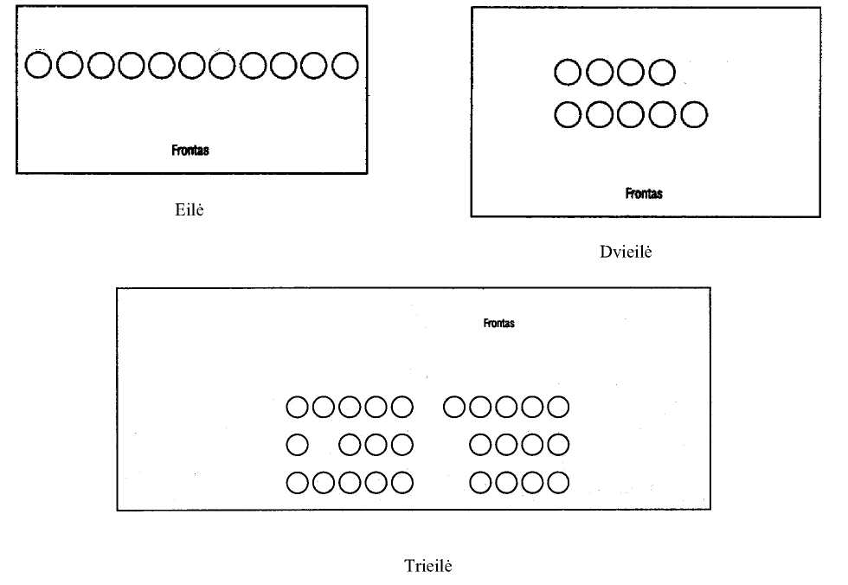
_________________
Priedo pakeitimai:
Nr. 1R-371, 2022-11-22, paskelbta TAR 2022-11-22, i. k. 2022-23460

Bausmių vykdymo sistemos pareigūnų rikiuotės ir ceremonijų
tvarkos aprašo
2 priedas

ŽYGIO RIKIUOTĖ

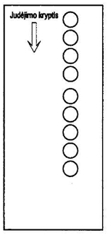 | 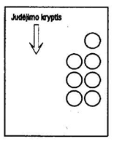 | 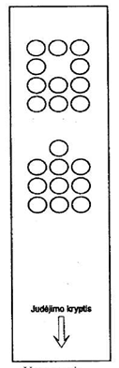
Vora po vieną | Vora po du | Vora po tris

_________________
Priedo pakeitimai:
Nr. 1R-371, 2022-11-22, paskelbta TAR 2022-11-22, i. k. 2022-23460

Bausmių vykdymo sistemos pareigūnų rikiuotės ir ceremonijų
tvarkos aprašo
3 priedas

MOKYMO KOMANDUOTI METODIKA

I SKYRIUS
KOMANDOS SANDARA

1. Daugumą rikiuotės komandų sudaro dvi dalys – paruošiamoji ir vykdomoji. Toks skirstymas supaprastina pareigūnų mokymą ir rikiuotės valdymą. Pavyzdžiui, komandos „Būry, deši – nėn!“ ar „Būry, žengte – marš!“, yra dviejų dalių.
2. Paruošiamoji komandos dalis gali būti sudėtinė. Pvz., komandos „Būry, žengte – marš!“, žodis „būry“ sutelkia dėmesį, kad pareigūnai psichologiškai pasiruoštų, o žodis „žengte“ nurodo veiksmą, kuris bus atliekamas (statute paruošiamosios komandos rašomos mažosiomis raidėmis, vykdomosios – didžiosiomis). Minėtos komandos paruošiamoji komanda yra, pvz.: „Būry, žengte“.
3. Vykdomoji komandos dalis nustato veiksmo atlikimo pradžią. Komandos, pvz.: „Būry, žengte – marš!“, vykdomoji komanda yra „marš“.
4. Keičiant pareigūno ar vieneto judėjimo kryptį, paruošiamoji ir vykdomoji komandos kiekvienam rikiuotės veiksmui duodamos taip, kad pareigūnas pradėtų judesį ta koja, į kurią pusę reikės pasisukti. Taktas tarp paruošiamosios ir vykdomosios komandų turi būti ne mažesnis kaip vienas žingsnis.

II SKYRIUS
PAPILDOMOSIOS KOMANDOS

5. Papildomosios komandos – žodiniai vado įsakymai pavaldiniams – sustiprina ir papildo vieneto vado komandas ir užtikrina, kad rikiuotės pratimas (veiksmas) būtų teisingai suprastas ir taisyklingai atliktas.
6. Papildomąją komandą gali sudaryti paruošiamoji komanda arba dalis paruošiamosios komandos. Ji duodama tarp paruošiamosios ir vykdomosios komandų. Jei reikia, kad vieneto sudedamasis elementas atliktų kitą veiksmą (pratimą) arba kad tas pats veiksmas būtų atliekamas kitu laiku, pavaldūs vadai duoda papildomąsias komandas. Pavyzdžiui, vieneto vadas, perrikiuodamas padalinį, išsirikiavusį vora po tris, į vorą po du, komanduoja, pvz.: „Būry, vora po du, iš kairės žengte – …….!“. Pirmojo ir antrojo vienetų vadai duoda komandą, pvz.: „Būry, žengte – …….!“, o trečiosios grupės vadas komanduoja, pvz.: „Vietoje žengte …….!“. Po vado vykdomosios komandos „marš“ pirmoji ir antroji grupė pradeda žygiuoti tiesiai, o trečiosios grupės vadas atitinkamu momentu komanduoja: „Pusiau kairėn – marš!“. Tada atitinkamu metu trečiosios grupės vadas duoda komandą „Pusiau dešinėn – marš!“ ir užeina už pirmosios ir antrosios grupių statute nustatytu atstumu.
7. Mažesnio vieneto vadas duoda visas papildomąsias komandas per dešinį petį, išskyrus tuos atvejus, kai jis komanduoja vienetui, esančiam iš kairės.
8. Kai padalinio rikiuotė perrikiuojama vietoje, mažesnio vieneto vadas neduoda papildomosios komandos.
9. Vienetų vadai duoda papildomąsias komandas pagal tiesioginių vadų paruošiamųjų komandų seką.
10. Kai nenurodoma judėjimo kryptis, judama tiesiai. Kai paruošiamąja komanda nurodoma judėjimo kryptis ir tempas, tai papildomąja komanda taip pat nurodoma judėjimo kryptis ir tempas.

III SKYRIUS
BENDROSIOS VIENETO KOMANDOS

11. Bendrųjų vieneto komandų tikslas per pratybas – paskatinti pareigūnų pasitikėjimą ir entuziazmą. Per rikiuotės pratybas vadas komanduoja, pvz.: „Sukinį kairėn pagal savo komandą – vykdyk!“. Po vykdomosios komandos visi vieneto pareigūnai sutartinai ir garsiai komanduoja: „Kai – rėn!“ ir vienu metu atlieka rikiuotės pratimą. Jei vadas nori keisti bendrąsias vieneto komandas, jis komanduoja, pvz.: „Būry, pagal mano komandą deši – nėn!“.

IV SKYRIUS
NURODYMAI

12. Norėdamas, kad vieneto padaliniai atliktų skirtingus pratimus (veiksmus), vieneto vadas vietoje komandos duoda nurodymą.
13. Nurodymai reiškiami trumpais sakiniais, pvz.: „Pratybų vadovai – vienetų vadai. Rikiuotės pratybų vieta – rikiuotės aikštė. Pratyboms skiriama 15 minučių. Pirmosios grupės pratybų vieta – dešinioji rikiuotės aikštės pusė. Atlikti sukinius vietoje. Antrojo vieneto rikiuotės pratybų vieta – aikštės centras. Mokyti žygiuoti rikiuotės žingsniu. Trečiojo vieneto rikiuotės pratybų vieta – kairioji aikštės pusė. Atlikti sukinius judant!“. „vienetai jūsų žinion!“ – vykdomoji nurodymo dalis, kuria vieneto vadas perduoda vadovavimą pavaldiems vadams.

V SKYRIUS
KOMANDAVIMO BALSAS

14. Komanduojama tokiu tonu, ritmu ir greičiu, kad komanda būtų suprantama kiekvienam pareigūnui. Komanduojant reikia tikslumo ir greitos reakcijos.
15. Komandos garsumas priklauso nuo vieneto dydžio. Paprastai vadas stovi prieš rikiuotę centre, atsisukęs veidu į pavaldinius taip, kad visi jį girdėtų. Komanduojama stovint arba judant. Pareigūnai stebi vado laikyseną ir seka jo pavyzdžiu.
16. Aiškios komandos yra efektyvios, o neaiškios sukelia painiavą. Kad komandos būtų aiškios, reikia taisyklingai tarti žodžius.
17. Paruošiamoji komanda ištariama kylančia intonacija, vykdomoji ištariama ryškesniu ir truputį aukštesniu tonu, nei buvo ištartas paskutinis paruošiamosios komandos skiemuo. Komanda turi būti ištariama staigiai.
18. Taktas tarp komandų turi būti visada vienodas, neatsižvelgiant į rikiuotės dydį. To reikia tam, kad kiekvienas rikiuotės vienetas galėtų suprasti paruošiamąją komandą ir žinotų, kada reikia tikėtis vykdomosios komandos.
19. Jei būtinos papildomosios komandos, tai komanduojantysis turėtų skirti bent vieną žingsnį tarp paruošiamosios ir pavaldžių vadų papildomosios komandų arba iki tol, kol bus duotos pavaldžių vadų papildomosios komandos, taip pat papildomą žingsnį po pavaldžių vadų komandų.
______________
Priedo pakeitimai:
Nr. 1R-371, 2022-11-22, paskelbta TAR 2022-11-22, i. k. 2022-23460

Bausmių vykdymo sistemos pareigūnų rikiuotės ir ceremonijų
tvarkos aprašo
4 priedas

INDIVIDUALUS PAREIGŪNO RENGIMAS

I SKYRIUS
VEIKSMAI VIETOJE

1. Kiekvienas rikiuotės pratimas atliekamas stovint ramiai, išskyrus komandas „Poilsis!“ ir „Pasitaisyk!“.
2. Pasisukimo kryptis nurodoma komandomis „Kai – rėn!“, „Pusiau kai – rėn!“, „Deši – nėn!“, „Pusiau deši – nėn!“ ir „Ap – link!“.
3. Rikiuotės stovėsena „ramiai“ atsistojama kreipiantis į vadą, atiduodant pagarbą, giedant valstybės himną, komanduojant ir išgirdus paruošiamąją komandą arba komandą „Ramiai!“.
4. Išgirdus komandą „Ramiai!“, reikia:
4.1. suglausti kulnus, batų priekius išskėsti per bato priekinės dalies pado plotį. Stovėti tiesiomis kojomis, nelenkti jų per kelius;
4.2. pilvą įtraukti, išsitiesti, krūtinę atstatyti į priekį, pečius truputį atlošti;
4.3. galvą pakelti ir nesukioti jos į šonus, žiūrėti tiesiai prieš save, smakro neatkišti;
4.4. rankas nuleisti, plaštakas delnais į vidų laikyti prie šonų ties šlaunų viduriu, pirštus kiek sulenkti. Didysis pirštas turi būti ties išilgine kelnių siūle;
4.5. stovėti ramiai iki kitos komandos.
5. Stovėsena „laisvai“ atsistojama po stovėsenos „ramiai“. Šia stovėsena atsistojama išgirdus komandą „Laisvai!“.
6. Po šios komandos reikia:
6.1. kairę koją pastatyti pečių plotyje. Stovėti tiesiomis kojomis, nelenkiant jų per kelius;
6.2. rankas kiek sulenktas sunerti už nugaros (kaire ranka suimti dešinės rankos plaštaką, kaip parodyta 2 pav.);
6.3. galvą laikyti tiesiai, nesukioti į šonus, žiūrėti tiesiai prieš save;
6.4. nekalbėti ir nejudėti, kol nebus kitos komandos.
7. Poilsio stovėsena atsistojama po stovėsenos „laisvai“, išgirdus komandą „Poilsis!“. Išgirdus šią komandą, galima:
7.1. neišeinant iš savo vietos, pajudinti kojas, nuleisti rankas;
7.2. pasisukioti į šonus iki kitos komandos.
8. Komanda „Pasitaisyk!“ uniformai, apsauginei aprangai ar ginkluotei pasitaisyti atliekama stovint laisvai. Išgirdus komandą, reikia:
8.1. neišeinant iš savo vietos, pasitaisyti uniformą, apsauginę aprangą ir kt. Jei reikia, galima paprašyti išeiti iš rikiuotės;
8.2. pasitaisius savarankiškai arba vadui sukomandavus „Baik taisytis!“, atsistoti ramiai.
9. Sukiniai vietoje yra dviejų judesių veiksmas. Sukiniams vietoje atlikti komanduojama:
9.1. „Deši – nėn!“ („Pusiau deši – nėn!“) – sukamasi 90° (45°) kampu;
9.2. „Kai – rėn! „ („Pusiau kai – rėn!“) – sukamasi 90° (45°) kampu;
9.3. „Ap – link!“ – sukamasi 180° kampu.
10. Sukomandavus „Kai – rėn!“ („Pusiau kai – rėn!“), „Ap – link!“, reikia suktis ant kairio kulno ir dešinio bato priekio per kairį petį. Sukantis kūno svorį perkelti ant kairės kojos.
11. Sukomandavus „Deši – nėn!“ („Pusiau deši – nėn!“), reikia suktis ant dešinio kulno ir kairio bato priekio per dešinį petį. Sukantis kūno svorį perkelti ant dešinės kojos.
12. Pasisukus laisvą, nesulenktą per kelį koją staigiu judesiu pristatyti prie kitos kojos tiesiausia kryptimi.

II SKYRIUS
RIKIUOTĖS ŽINGSNIS IR ŽYGIAVIMAS

13. Prieš pradedant vienetą mokyti žygiuoti, būtina, kad kiekvienas pareigūnas gerai išmoktų žygiuoti individualiai.
14. Pradinė žygiavimo padėtis – stovėsena „ramiai“.
15. Visi žygiavimo veiksmai, išskyrus bėgimą, atliekami rikiuotės (žygio) žingsniu. Žygiavimas rikiuotės žingsniu yra stovėsenos „ramiai“ ir atitinkamo žingsnio derinys. Trumpam nuotoliui vadas nurodo žingsnių skaičių į priekį, atgal ar į šonus, sukomanduodamas, pvz.:
„Tris žingsnius į priekį žengte – marš!“. Išgirdus vykdomąją komandą „marš“, žengiama rikiuotės žingsniu nurodytą žingsnių skaičių į priekį pradedant kaire koja ir sustojama.
„Tris žingsnius atgal žengte – marš!“. Išgirdus vykdomąją komandą „marš“, žengiama nurodytą žingsnių skaičių pradedant kaire koja atgal ir sustojama. Rankomis nemosuojama.
„Tris žingsnius į kairę (į dešinę) žengte – marš!“. Išgirdus vykdomąją komandą „marš“, kairė (dešinė) koja pastatoma į šoną ir pristatoma dešinė (kairė) koja. Šis veiksmas kartojamas tiek kartų, kiek žingsnių buvo nurodyta komandoje. Rankomis nemosuojama.
16. Žingsnio ilgis – 70–80 cm, tempas – 110–120 žingsnių per minutę. Bėgant žingsnio ilgis – 80–90 cm, tempas – 160–180 žingsnių per minutę. Žingsnio atgal ir pusžingsnio ilgis – 35–40 cm, į šoną – 25–30 cm. Lėto žingsnio tempas – 50–60 žingsnių per minutę.
17. Padaliniai (vienetai) rikiuotės žingsniu žygiuoja visais atvejais (per tarnybos skirstymą ir ceremonijas, per rikiuotės apžiūras, per pratybas, atiduodami pagarbą, keisdami savo buvimo vietą), išskyrus judėjimą žygio žingsniu žygyje bei pratybose, kuriose yra būtinas žygio žingsnio naudojimas. Atskirai nuo savo padalinio judantis pareigūnas rikiuotės žingsniu juda tik atiduodamas pagarbą bei išeidamas iš rikiuotės ir atsistodamas į ją.
18. Eiti rikiuotės žingsniu pradedama po komandos „Žengte – marš!“.
19. Išgirdus paruošiamąją komandą kūnas pasvyra į priekį ir jo svoris perkeliamas ant dešinės kojos. Po vykdomosios komandos, žiūrint tiesiai prieš save, kaire koja žengiamas visas žingsnis pirmyn.
20. Einant rikiuotės žingsniu, kojos keliamos 5 cm nuo žemės ir statomos nuo kulno ant visos pėdos. Rankomis laisvai mosuojama, lenkiant per alkūnę ne aukščiau kaip iki juosmens, išilgai kūno 15 cm į priekį ir 10 cm atgal. Keliant kairę koją, keliama dešinė ranka ir atvirkščiai.
21. Žygiuoti vietoje pradedama sukomandavus „Vietoje žengte – marš!“ (einant – „Vietoje – marš!“). Po vykdomosios komandos „marš“ žengiamas dar vienas žingsnis, pritraukiama kita koja ir pradedama žygiuoti vietoje, keliant kojų pirštus 3–5 cm nuo žemės. Koja statoma nuo pirštų ant visos pėdos į tą pačią vietą. Rankomis mosuojama žingsnio taktu taip pat, kaip ir einant rikiuotės žingsniu.
22. Norint pereiti iš žygiavimo vietoje į žygiavimą pirmyn, komanduojama: „Pirmyn – marš!“. Šios komandos vykdomoji dalis tariama kairei kojai liečiant žemę. Kaire koja palietęs žemę, pareigūnas dešine koja žengia žingsnį vietoje ir kaire koja žengia visą žingsnį į priekį (t. y. žygiuoja į priekį).
23. Žygiavimas stabdomas komanda, pvz.: „Būry, stok!“. Paruošiamoji komandos dalis tariama nepaisant, kuri koja liečia žemę. Išgirdus vykdomąją komandos dalį „stok“, žengiamas dar vienas žingsnis ir, pristačius kitą koją, sustojama.
24. Visais atvejais žygiuodami pareigūnai privalo laikytis lygiavimo ir statute nustatytų atstumų.
25. Ilgus nuotolius vienetai žygiuoja žygio žingsniu. Žygio žingsniu pradedama žygiuoti sukomandavus „Žygio žingsniu – marš!“.
26. Žygiuojant žygio žingsniu nereikia laikytis rikiuotės žingsnio reikalavimų: rankų judesiai laisvi, kūnas neįtemptas, galima sukioti galvą į šonus ir žygiuoti nesilaikant ritmo.
27. Žygiuodami pareigūnai privalo laikytis lygiavimo ir nustatytų atstumų.
28. Norint pereiti iš žygio į rikiuotės žingsnį komanduojama, pvz.: „Būry, rikiuotes žingsniu marš!“. Vieneto vadas pareigūnų žygiavimo ritmui nustatyti skaičiuoja: „Viens, du, trys...!“, sakant neporinį skaičių statoma kairė, o porinį – dešinė koja.
29. Žygiuojant sukamasi sukomandavus:
29.1. „Dešinėn (pusiau dešinėn) – marš!“. Komandos „Dešinėn – marš!“ vykdomoji dalis tariama statant ant žemės dešinę koją. Tada dar žengiamas vienas žingsnis kaire koja, pasisukama ant kairės kojos pirštų 90° kampu nurodyta kryptimi ir, tęsiant mostus rankomis bei keliant dešinę koją visam žingsniui, tęsiamas judėjimas nauja kryptimi. Atliekant sukinį rankomis nemosuojama.
29.2. „Kairėn (pusiau kairėn) – marš!“. Komandos „Kairėn – marš!“ vykdomoji dalis tariama statant ant žemės kairę koją. Tada dar žengiamas vienas žingsnis dešine koja, pasisukama ant dešinės kojos pirštų 90° kampu nurodyta kryptimi ir, tęsiant mostus rankomis bei keliant kairę koją visam žingsniui, tęsiamas judėjimas nauja kryptimi. Atliekant sukinį rankomis nemosuojama.
29.3. „Aplink – marš!“. Komandos „Aplink – marš!“ vykdomoji dalis tariama statant ant žemės dešinę koją. Tada dar žengiamas vienas žingsnis kaire koja ir pasisukama per dešinį petį ant kojų pirštų 180° kampu, tęsiant mostus rankomis bei keliant kairę koją visam žingsniui, tęsiamas judėjimas nauja kryptimi. Atliekant sukinį rankomis nemosuojama.
30. Atliekant sukinius žygiavimo tempas nekinta. Pagal komandas „Pusiau dešinėn (kairėn) – marš!“ sukamasi 45° kampu nurodyta kryptimi.
31. Bėgti pradedama iš vietos arba judant po komandos „Bėgte – marš!“.
32. Išgirdus paruošiamąją komandą, kūnas pasvyra truputį į priekį, rankos sulenkiamos per alkūnes taip, kad rankų dilbiai būtų lygiagrečiai su žeme. Po vykdomosios komandos pradedama bėgti kaire koja. Rankomis laisvai mosuojama žingsnio taktu.
33. Iš ėjimo pereinant į bėgimą po paruošiamosios komandos rankos sulenkiamos per alkūnes. Išgirdus vykdomąją komandą, žengiamas dar vienas žingsnis ir kita koja pradedama bėgti.
34. Norint pereiti iš bėgimo į rikiuotės žingsnį, komanduojama: „Žengte – marš!“. Vykdomoji komandos dalis ištariama statant ant žemės dešinę koją. Po vykdomosios komandos dar du žingsnius bėgama ir kaire koja pradedama eiti rikiuotės žingsniu.
35. Bėgant privaloma laikytis lygiavimo ir nustatytų atstumų.
______________
Priedo pakeitimai:
Nr. 1R-371, 2022-11-22, paskelbta TAR 2022-11-22, i. k. 2022-23460

Bausmių vykdymo sistemos pareigūnų rikiuotės ir ceremonijų
tvarkos aprašo
5 priedas

VIENETO RIKIUOTĖ

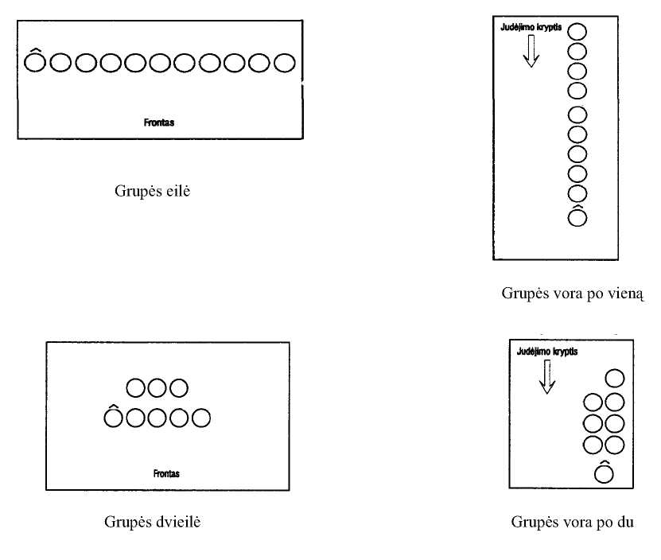
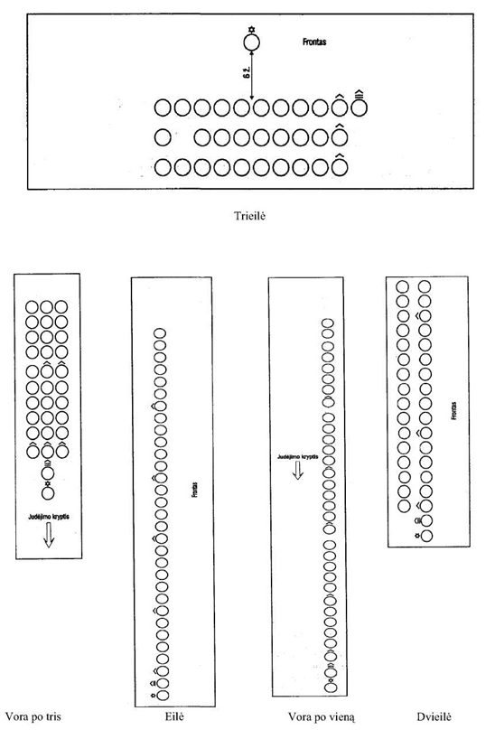

Paaiškinimai:
 |  |  | 
Pareigūnas | Skyriaus (pamainos) vadas | Grupės vadas | Būrio vadas
______________
Priedo pakeitimai:
Nr. 1R-371, 2022-11-22, paskelbta TAR 2022-11-22, i. k. 2022-23460

PATVIRTINTA
Lietuvos Respublikos teisingumo ministro
2019 m. vasario 8 d. įsakymu Nr. 1R-64

BAUSMIŲ VYKDYMO SISTEMOS PAREIGŪNŲ ŽINYBINIŲ ŽENKLŲ PAVYZDŽIAI IR JŲ APRAŠAS

Pakeistas priedo pavadinimas:
Nr. 1R-371, 2022-11-22, paskelbta TAR 2022-11-22, i. k. 2022-23460

I SKYRIUS
GARBĖS ŽENKLO „AUKSO KRYŽIUS UŽ NUOPELNUS LIETUVOS BAUSMIŲ VYKDYMO SISTEMAI“ PAVYZDYS

Garbės ženklo juostelė

II SKYRIUS
GARBĖS ŽENKLO „SIDABRO KRYŽIUS UŽ NUOPELNUS LIETUVOS BAUSMIŲ VYKDYMO SISTEMAI“ PAVYZDYS
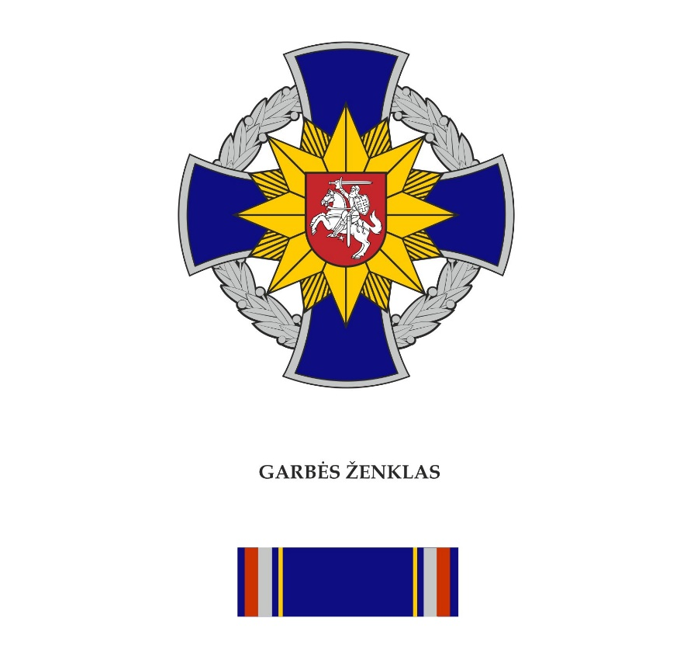
Garbės ženklo juostelė

III SKYRIUS
I, II IR III LAIPSNIO GARBĖS ŽENKLŲ „UŽ NUOPELNUS“ PAVYZDŽIAI

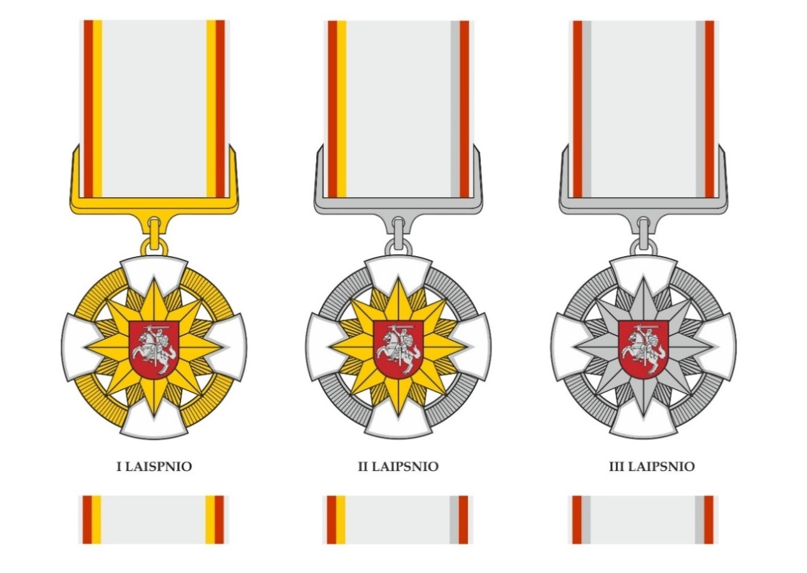
Garbės ženklo juostelės

IV SKYRIUS
I, II IR III LAIPSNIO GARBĖS ŽENKLŲ „UŽ PAVYZDINGĄ TARNYBĄ“ PAVYZDŽIAI

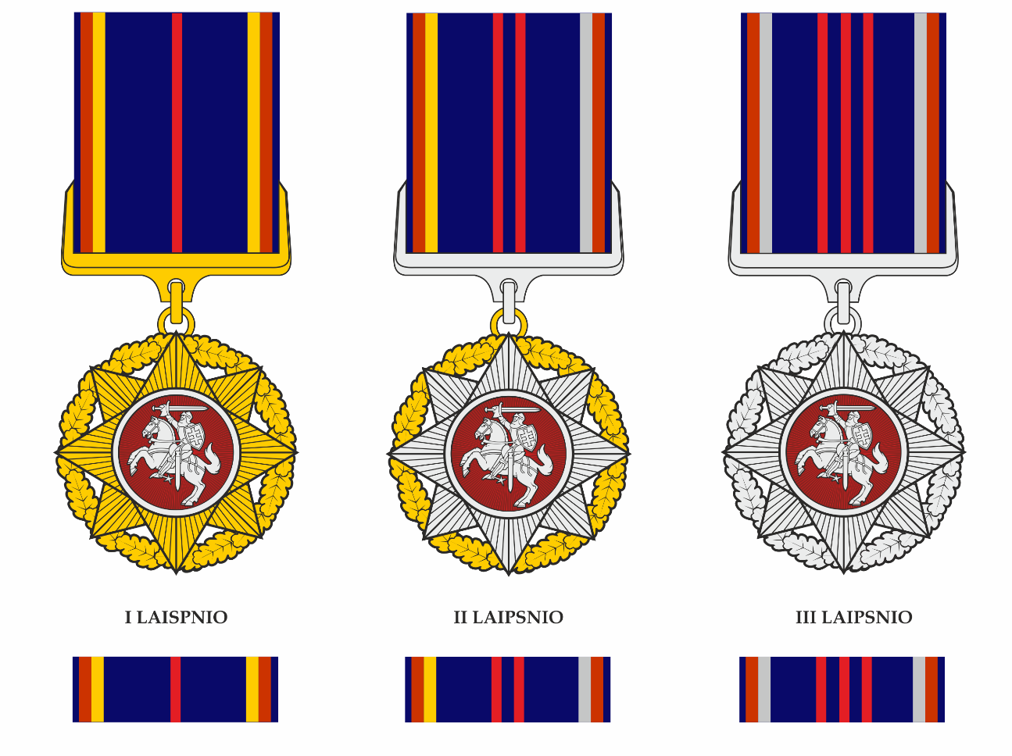
Garbės ženklo juostelės

V SKYRIUS
I, II IR III LAIPSNIO PASIŽYMĖJIMO ŽENKLŲ „UŽ NEPRIEKAIŠTINGĄ TARNYBĄ“ PAVYZDŽIAI

Pasižymėjimo ženklo juostelės

VI SKYRIUS
MEDALIŲ UŽ 30 IŠTARNAUTŲ METŲ, UŽ 25 IŠTARNAUTUS METUS, UŽ 20 IŠTARNAUTŲ METŲ IR UŽ 15 IŠTARNAUTŲ METŲ PAVYZDŽIAI

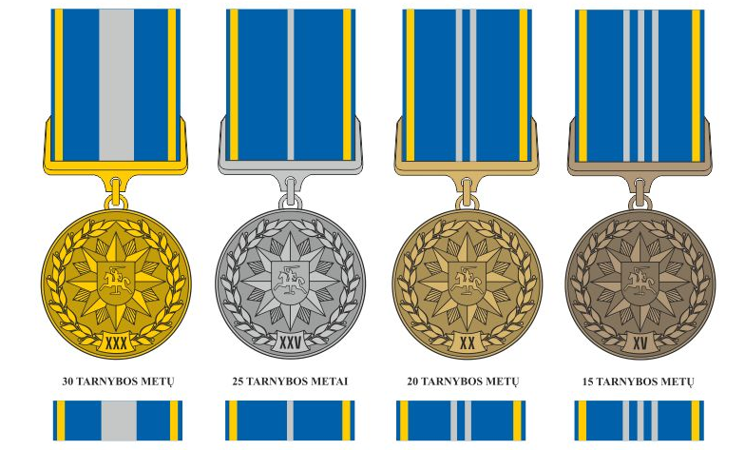
Medalių juostelės

VII SKYRIUS
MEDALIO „100 METŲ LIETUVOS BAUSMIŲ VYKDYMO SISTEMAI“ PAVYZDYS

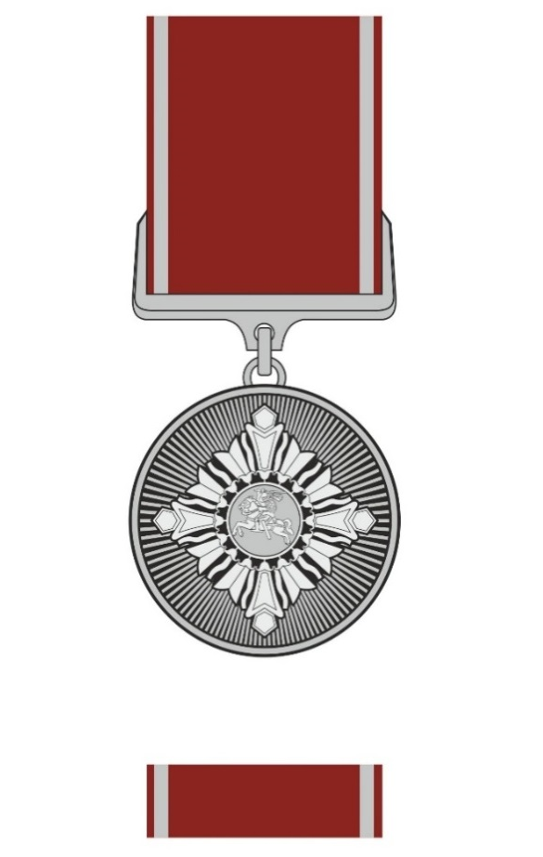
Medalio juostelė

VIII SKYRIUS
ŽINYBINIŲ ŽENKLŲ APRAŠAS

1. Garbės ženklas „Aukso kryžius už nuopelnus Lietuvos bausmių vykdymo sistemai“:
1.1. kryžius – keturių galų, žalvarinis, auksuotas, truputį gaubtas, 50 mm ilgio ir 48 mm pločio, padengtas mėlynu emaliu. Kryžiaus tarpuose – apskritas auksuotas stilizuotų laurų vainikas. Virš kryžiaus viduryje įkomponuota reljefiška paauksuota šešiolikos spindulių žvaigždė su Lietuvos valstybės herbu. Herbo dugnas padengtas raudonu emaliu. Kitoje kryžiaus pusėje išgraviruotas numeris. Paauksuota grandimi ir laikikliu kryžius tvirtinamas prie 40 mm pločio juostos. Juosta – tamsiai mėlyno muaro su raudona, auksine ir sidabrine juostelėmis kraštuose. Juostos galuose prisiūtos dvi lipnios juostelės, skirtos juostai sutvirtinti;
1.2. miniatiūra – 20 mm skersmens Bausmių vykdymo sistemos pareigūnų žinybinių ženklų pavyzdžių ir jų aprašo (toliau – Aprašas) 1.1 papunktyje nurodytas kryžius, pritvirtintas prie tokios pat, kaip nurodyta Aprašo 1.1 papunktyje, tik 10 mm pločio ir 20 mm ilgio, juostelės. Kitoje juostelės pusėje pritvirtinta viena metalinė adatėlė su spaustuku;
Papunkčio pakeitimai:
Nr. 1R-371, 2022-11-22, paskelbta TAR 2022-11-22, i. k. 2022-23460

1.3. juostelė – tokia pat, kaip nurodyta Aprašo 1.1 papunktyje, kryžiaus juosta, tik 32 mm pločio ir 10 mm ilgio. Kitoje juostelės pusėje pritvirtintos dvi metalinės adatėlės su spaustukais.
2. Garbės ženklas „Aukso kryžius už nuopelnus Lietuvos bausmių vykdymo sistemai“ gali būti skiriamas:
2.1. bausmių vykdymo sistemos pareigūnams už išskirtinius nuopelnus Lietuvos bausmių vykdymo sistemai, už nepriekaištingą tarnybą ir pasiektus puikius veiklos rezultatus, taip pat bausmių vykdymo sistemos pareigūnams, kurie žuvo vykdydami tarnybines pareigas;
2.2. bausmių vykdymo sistemos karjeros valstybės tarnautojams ir darbuotojams, dirbantiems pagal darbo sutartis, taip pat kitų institucijų valstybės tarnautojams ir darbuotojams, dirbantiems pagal darbo sutartis, Lietuvos Respublikos ir užsienio valstybių piliečiams už ilgalaikius ar ypatingus nuopelnus Lietuvos bausmių vykdymo sistemai.
Punkto pakeitimai:
Nr. 1R-371, 2022-11-22, paskelbta TAR 2022-11-22, i. k. 2022-23460

3. Garbės ženklas „Sidabro kryžius už nuopelnus Lietuvos bausmių vykdymo sistemai“:
3.1. kryžius – keturių galų, žalvarinis, sidabruotas, truputį gaubtas, 50 mm ilgio ir 48 mm pločio, dengtas mėlynu emaliu. Kryžiaus tarpuose – apskritas sidabruotas stilizuotų laurų vainikas. Virš kryžiaus viduryje įkomponuota reljefiška auksuota šešiolikos spindulių žvaigždė su sidabruotu Lietuvos valstybės herbu. Herbo dugnas dengtas raudonu emaliu. Kitoje kryžiaus pusėje išgraviruotas trijų skaitmenų ženklo numeris. Prie tarnybinės uniformos švarko ženklas segamas dviem adatėlėmis su spyruokliniais laikikliais;
3.2. juostelė – tamsiai mėlyno muaro su raudona, sidabrine ir auksine juostelėmis kraštuose. Kitoje juostelės pusėje pritvirtintos dvi metalinės adatėlės su spaustukais.
4. Garbės ženklas „Sidabro kryžius už nuopelnus Lietuvos bausmių vykdymo sistemai“ gali būti skiriamas bausmių vykdymo sistemos pareigūnams, ištarnavusiems bausmių vykdymo sistemoje ir (ar) vidaus tarnyboje ne mažiau kaip 25 metus, už nuopelnus Lietuvos bausmių vykdymo sistemai.
Punkto pakeitimai:
Nr. 1R-371, 2022-11-22, paskelbta TAR 2022-11-22, i. k. 2022-23460

5. I laipsnio garbės ženklas „Už nuopelnus“:
5.1. garbės ženklas – apskritas, žalvarinis, auksuotas, 38 mm skersmens. Ženklo pagrindas – keturių galų aukso kryžius, dengtas baltu emaliu. Kryžiaus kraštuose – apskritas ažūrinis aukso vainikas su reljefiškais spinduliais. Virš kryžiaus viduryje įkomponuota reljefiška auksuota šešiolikos spindulių žvaigždė su sidabruotu Lietuvos valstybės herbu. Herbo dugnas dengtas raudonu emaliu. Kitoje kryžiaus pusėje išgraviruotas trijų skaitmenų ženklo numeris. Auksuota grandimi ir laikikliu ženklas tvirtinamas prie 32 mm pločio ir 40 mm ilgio juostos. Juosta – šviesiai pilko muaro su raudona ir auksine juostelėmis kraštuose. Prie tarnybinės uniformos švarko ženklas segamas dviem adatėlėmis su spyruokliniais laikikliais, pritvirtintais kitoje juostos pusėje;
5.2. juostelė – tokia pat garbės ženklo juosta, kaip nurodyta Aprašo 5.1 papunktyje, tik 32 mm pločio ir 10 mm ilgio. Kitoje juostelės pusėje pritvirtintos dvi metalinės adatėlės su spaustukais.
6. II laipsnio garbės ženklas „Už nuopelnus“:
6.1. garbės ženklas – apskritas, žalvarinis, sidabruotas, 38 mm skersmens. Ženklo pagrindas – keturių galų sidabro kryžius, dengtas baltu emaliu. Kryžiaus kraštuose – apskritas ažūrinis sidabro vainikas su reljefiškais spinduliais. Virš kryžiaus viduryje įkomponuota reljefiška auksuota šešiolikos spindulių žvaigždė su sidabruotu Lietuvos valstybės herbu. Herbo dugnas dengtas raudonu emaliu. Kitoje kryžiaus pusėje išgraviruotas trijų skaitmenų ženklo numeris. Sidabruota grandimi ir laikikliu ženklas tvirtinamas prie 32 mm pločio ir 40 mm ilgio juostos. Juosta – šviesiai pilko muaro su raudona ir auksine juostelėmis viename krašte ir raudona ir sidabrine juostelėmis kitame krašte. Prie tarnybinės uniformos švarko ženklas segamas dviem adatėlėmis su spyruokliniais laikikliais, pritvirtintais kitoje juostos pusėje;
6.2. juostelė – tokia pat garbės ženklo juosta, kaip nurodyta Aprašo 6.1 papunktyje, tik 32 mm pločio ir 10 mm ilgio. Kitoje juostelės pusėje pritvirtintos dvi metalinės adatėlės su spaustukais.
7. III laipsnio garbės ženklas „Už nuopelnus“:
7.1. garbės ženklas – apskritas, žalvarinis, sidabruotas, 38 mm skersmens. Ženklo pagrindas – keturių galų sidabro kryžius, dengtas baltu emaliu. Kryžiaus kraštuose – apskritas ažūrinis sidabro vainikas su reljefiškais spinduliais. Virš kryžiaus viduryje įkomponuota reljefiška sidabruota šešiolikos spindulių žvaigždė su sidabruotu Lietuvos valstybės herbu. Herbo dugnas dengtas raudonu emaliu. Kitoje kryžiaus pusėje išgraviruotas trijų skaitmenų ženklo numeris. Sidabruota grandimi ir laikikliu ženklas tvirtinamas prie 32 mm pločio ir 40 mm ilgio juostos. Juosta – šviesiai pilko muaro su raudona ir sidabrine juostelėmis kraštuose. Prie tarnybinės uniformos švarko ženklas segamas dviem adatėlėmis su spyruokliniais laikikliais, pritvirtintais kitoje juostos pusėje;
7.2. juostelė – tokia pat garbės ženklo juosta, kaip nurodyta Aprašo 7.1 papunktyje, tik 32 mm pločio ir 10 mm ilgio. Kitoje juostelės pusėje pritvirtintos dvi metalinės adatėlės su spaustukais.
8. Garbės ženklas „Už nuopelnus“ gali būti skiriamas:
8.1. bausmių vykdymo sistemos pareigūnams už nepriekaištingą ir pavyzdingą tarnybinių pareigų atlikimą, puikius veiklos rezultatus ar inovatyvumą, ypatingus nuopelnus Lietuvos bausmių vykdymo sistemai ją stiprinant arba užkardant ar išaiškinant nusikalstamas veikas ar kitus teisės pažeidimus;
8.2. pavyzdingai tarnaujantiems (dirbantiems) bausmių vykdymo sistemos karjeros valstybės tarnautojams ir darbuotojams, dirbantiems pagal darbo sutartis, taip pat kitų institucijų valstybės tarnautojams ir darbuotojams, dirbantiems pagal darbo sutartis, Lietuvos Respublikos ir užsienio valstybių piliečiams už nuopelnus, aktyvų bendradarbiavimą ir pagalbą Lietuvos bausmių vykdymo sistemai;
8.3. nuosekliai, pradedant nuo žemiausio – III laipsnio, aukštesnio laipsnio žinybinis ženklas gali būti skiriamas ne anksčiau kaip po penkerių metų nuo apdovanojimo žinybiniu ženklu. Bausmių vykdymo sistemos pareigūnai, turintys ne mažesnį kaip 10 metų tarnybos Lietuvos probacijos tarnyboje, Lietuvos kalėjimų tarnyboje ir (ar) kitose statutinėse įstaigose (organizacijose) stažą ir anksčiau nebuvę paskatinti III ir (ar) II laipsnių garbės ženklu, gali būti paskatinti ir I laipsnio garbės ženklu. I laipsnio garbės ženklu gali būti skatinami ir karjeros valstybės tarnautojai, neatsižvelgiant į jų tarnybos Lietuvos valstybei stažą.
Punkto pakeitimai:
Nr. 1R-371, 2022-11-22, paskelbta TAR 2022-11-22, i. k. 2022-23460

9. I laipsnio garbės ženklas „Už pavyzdingą tarnybą“:
9.1. garbės ženklas – apskritas, žalvarinis, auksuotas, 38 mm skersmens. Aštuonių spindulių aukso žvaigždė su raudonu emaliu dengtu skrituliu ir jo centre įkomponuotu sidabruotu reljefišku Vyčiu. Žvaigždė pritvirtinta prie apskrito ažūrinio reljefiško auksuoto ąžuolo lapų vainiko. Kitoje ženklo pusėje išgraviruotas trijų skaitmenų ženklo numeris. Auksuota grandimi ir laikikliu ženklas tvirtinamas prie 32 mm pločio ir 40 mm ilgio juostos. Juosta – tamsiai mėlyno muaro su raudona ir auksine juostelėmis kraštuose ir viena siaura raudona juostele viduryje. Prie tarnybinės uniformos švarko ženklas segamas dviem adatėlėmis su spyruokliniais laikikliais, pritvirtintais kitoje juostos pusėje;
9.2. juostelė – tokia pat garbės ženklo juosta, kaip nurodyta Aprašo 9.1 papunktyje, tik 32 mm pločio ir 10 mm ilgio. Kitoje juostelės pusėje pritvirtintos dvi metalinės adatėlės su spaustukais.
10. II laipsnio garbės ženklas „Už pavyzdingą tarnybą“:
10.1. garbės ženklas – apskritas, žalvarinis, 38 mm skersmens. Aštuonių spindulių sidabruota žvaigždė su raudonu emaliu dengtu skrituliu ir jo centre įkomponuotu sidabruotu reljefišku Vyčiu. Žvaigždė pritvirtinta prie apskrito ažūrinio reljefiško auksuoto ąžuolo lapų vainiko. Kitoje ženklo pusėje išgraviruotas trijų skaitmenų ženklo numeris. Sidabruota grandimi ir laikikliu ženklas tvirtinamas prie 32 mm pločio ir 40 mm ilgio juostos. Juosta – tamsiai mėlyno muaro su raudona ir auksine juostelėmis viename krašte ir raudona ir sidabrine juostelėmis kitame krašte. Dvi siauros raudonos juostelės įkomponuotos viduryje. Prie tarnybinės uniformos švarko ženklas segamas dviem adatėlėmis su spyruokliniais laikikliais, pritvirtintais kitoje juostos pusėje;
10.2. juostelė – tokia pat garbės ženklo juosta, kaip nurodyta Aprašo 10.1 papunktyje, tik 32 mm pločio ir 10 mm ilgio. Kitoje juostelės pusėje pritvirtintos dvi metalinės adatėlės su spaustukais.
11. III laipsnio garbės ženklas „Už pavyzdingą tarnybą“:
11.1. garbės ženklas – apskritas, žalvarinis, sidabruotas, 38 mm skersmens. Aštuonių spindulių sidabruota žvaigždė su raudonu emaliu dengtu skrituliu ir jo centre įkomponuotu sidabruotu reljefišku Vyčiu. Žvaigždė pritvirtinta ant apskrito ažūrinio reljefiško sidabruoto ąžuolo lapų vainiko. Kitoje ženklo pusėje išgraviruotas trijų skaitmenų ženklo numeris. Sidabruota grandimi ir laikikliu ženklas tvirtinamas prie 32 mm pločio ir 40 mm ilgio juostos. Juosta – tamsiai mėlyno muaro su raudona ir sidabrine juostelėmis kraštuose ir trimis siauromis raudonomis juostelėmis viduryje. Prie tarnybinės uniformos švarko ženklas segamas dviem adatėlėmis su spyruokliniais laikikliais, pritvirtintais kitoje juostos pusėje;
11.2. juostelė – tokia pat garbės ženklo juosta, kaip nurodyta Aprašo 11.1 papunktyje, tik 32 mm pločio ir 10 mm ilgio. Kitoje juostelės pusėje pritvirtintos dvi metalinės adatėlės su spaustukais.
12. Garbės ženklas „Už pavyzdingą tarnybą“ gali būti skiriamas:
12.1. I laipsnio – bausmių vykdymo sistemos pareigūnams, ištarnavusiems ne mažiau kaip 20 metų Lietuvos probacijos tarnyboje, Lietuvos kalėjimų tarnyboje ir (ar) vidaus tarnybos sistemoje, už pavyzdingą tarnybą, uolų ir iniciatyvų tarnybinių pareigų atlikimą ir pasiektus puikius veiklos rezultatus;
12.2. II laipsnio – bausmių vykdymo sistemos pareigūnams, ištarnavusiems ne mažiau kaip 15 metų Lietuvos probacijos tarnyboje, Lietuvos kalėjimų tarnyboje ir (ar) vidaus tarnybos sistemoje, už pavyzdingą tarnybą, uolų ir iniciatyvų tarnybinių pareigų atlikimą ir pasiektus puikius veiklos rezultatus;
12.3. III laipsnio – bausmių vykdymo sistemos pareigūnams, ištarnavusiems ne mažiau kaip 10 metų Lietuvos probacijos tarnyboje, Lietuvos kalėjimų tarnyboje ir (ar) vidaus tarnybos sistemoje, už pavyzdingą tarnybą, uolų ir iniciatyvų tarnybinių pareigų atlikimą ir pasiektus puikius veiklos rezultatus.
Punkto pakeitimai:
Nr. 1R-371, 2022-11-22, paskelbta TAR 2022-11-22, i. k. 2022-23460

13. I laipsnio pasižymėjimo ženklas „Už nepriekaištingą tarnybą“:
13.1. pasižymėjimo ženklas – apskritas, žalvarinis, paauksuotas, 36 mm skersmens. Ženklo fonas padalytas į reljefiškus iš centro einančius spindulius, virš kurių viduryje įkomponuota reljefiška šešiolikos spindulių žvaigždė su Lietuvos valstybės herbu. Herbo dugnas padalytas į vertikalias reljefiškas linijas. Kitoje ženklo pusėje išgraviruotas jo numeris. Paauksuota grandimi ir laikikliu ženklas tvirtinamas prie 32 mm pločio ir 40 mm ilgio juostos. Juosta – mėlyno muaro su raudonomis juostelėmis kraštuose ir viena sidabrine viduryje. Kitoje juostos pusėje pritvirtintos dvi metalinės adatėlės su spaustukais;
13.2. juostelė – tokia pat pasižymėjimo ženklo juosta, kaip nurodyta Aprašo 13.1 papunktyje, tik 32 mm pločio ir 10 mm ilgio. Kitoje juostelės pusėje pritvirtintos dvi metalinės adatėlės su spaustukais.
14. II laipsnio pasižymėjimo ženklas „Už nepriekaištingą tarnybą“:
14.1. pasižymėjimo ženklas – apskritas, žalvarinis, pasidabruotas, 36 mm skersmens. Ženklo fonas padalytas į reljefiškus iš centro einančius spindulius, virš kurių viduryje įkomponuota reljefiška šešiolikos spindulių žvaigždė su Lietuvos valstybės herbu. Herbo dugnas padalytas į vertikalias reljefiškas linijas. Pasidabruota grandimi ir laikikliu ženklas tvirtinamas prie 32 mm pločio ir 40 mm ilgio juostos. Juosta – mėlyno muaro su raudonomis juostelėmis kraštuose ir dviem sidabrinėmis juostelėmis viduryje. Kitoje juostos pusėje pritvirtintos dvi metalinės adatėlės su spaustukais;
14.2. juostelė – tokia pat pasižymėjimo ženklo juosta, kaip nurodyta Aprašo 14.1 papunktyje, tik 32 mm pločio ir 10 mm ilgio. Kitoje juostelės pusėje pritvirtintos dvi metalinės adatėlės su spaustukais.
15. III laipsnio pasižymėjimo ženklas „Už nepriekaištingą tarnybą“:
15.1. pasižymėjimo ženklas – apskritas, žalvarinis, 36 mm skersmens. Ženklo fonas padalytas į reljefiškus iš centro einančius spindulius, virš kurių viduryje įkomponuota reljefiška šešiolikos spindulių žvaigždė su Lietuvos valstybės herbu. Herbo dugnas padalytas į vertikalias reljefiškas linijas. Kitoje ženklo pusėje išgraviruotas jo numeris. Žalvarine grandimi ir laikikliu ženklas tvirtinamas prie 32 mm pločio ir 40 mm ilgio juostos. Juosta – mėlyno muaro su raudonomis juostelėmis kraštuose ir trimis sidabrinėmis juostelėmis viduryje. Kitoje juostos pusėje pritvirtintos dvi metalinės adatėlės su spaustukais;
15.2. juostelė – tokia pat pasižymėjimo ženklo juosta, kaip nurodyta Aprašo 15.1 papunktyje, tik 32 mm pločio ir 10 mm ilgio. Kitoje juostelės pusėje pritvirtintos dvi metalinės adatėlės su spaustukais.
16. Pasižymėjimo ženklas „Už nepriekaištingą tarnybą“ gali būti skiriamas:
16.1. I laipsnio – bausmių vykdymo sistemos pareigūnams už ne mažiau kaip 15 metų nepriekaištingą tarnybinių pareigų atlikimą ir pasižymėjimą atliekant tarnybą Lietuvos probacijos tarnyboje, Lietuvos kalėjimų tarnyboje ir (ar) vidaus tarnybos sistemoje;
16.2. II laipsnio – bausmių vykdymo sistemos pareigūnams už ne mažiau kaip 10 metų nepriekaištingą tarnybinių pareigų atlikimą ir pasižymėjimą atliekant tarnybą Lietuvos probacijos tarnyboje, Lietuvos kalėjimų tarnyboje ir (ar) vidaus tarnybos sistemoje;
16.3. III laipsnio – bausmių vykdymo sistemos pareigūnams už ne mažiau kaip penkerių metų nepriekaištingą tarnybinių pareigų atlikimą ir pasižymėjimą atliekant tarnybą Lietuvos probacijos tarnyboje, Lietuvos kalėjimų tarnyboje ir (ar) vidaus tarnybos sistemoje.
Punkto pakeitimai:
Nr. 1R-371, 2022-11-22, paskelbta TAR 2022-11-22, i. k. 2022-23460

17. Medalis „30 tarnybos metų“:
17.1. medalis – apskritas, žalvarinis, auksuotas, 37 mm skersmens. Medalio fonas matinis, su smulkia taškuota faktūra. Laurų lapų vainikas, juosiantis 16 spindulių žvaigždę su stilizuotu Vyčiu skyde, – reljefiškas, poliruotas. Vainiko apačioje įkomponuota lenkta juosta su romėniškais skaitmenimis „XXX“. Kitoje medalio pusėje išgraviruotas trijų skaitmenų medalio numeris. Auksuota grandimi ir laikikliu medalis tvirtinamas prie 32 mm pločio ir 40 mm ilgio juostos. Juosta – mėlyno muaro su auksinėmis juostelėmis kraštuose ir viena plačia sidabrine viduryje. Prie tarnybinės uniformos švarko medalis segamas dviem adatėlėmis su spyruokliniais laikikliais, pritvirtintais kitoje juostos pusėje;
17.2. juostelė – tokia pat medalio juosta, kaip nurodyta Aprašo 17.1 papunktyje, tik 32 mm pločio ir 10 mm ilgio. Kitoje juostelės pusėje pritvirtintos dvi metalinės adatėlės su spaustukais.
18. Medalis „25 tarnybos metai“:
18.1. medalis – apskritas, žalvarinis, sidabruotas, 37 mm skersmens. Medalio fonas matinis, su smulkia taškuota faktūra. Laurų lapų vainikas, juosiantis 16 spindulių žvaigždę su stilizuotu Vyčiu skyde, – reljefiškas, poliruotas. Vainiko apačioje įkomponuota lenkta juosta su romėniškais skaitmenimis „XXV“. Kitoje medalio pusėje išgraviruotas trijų skaitmenų medalio numeris. Auksuota grandimi ir laikikliu medalis tvirtinamas prie 32 mm pločio ir 40 mm ilgio juostos. Juosta – mėlyno muaro su auksinėmis juostelėmis kraštuose ir viena siaura sidabrine viduryje. Prie tarnybinės uniformos švarko medalis segamas dviem adatėlėmis su spyruokliniais laikikliais, pritvirtintais kitoje juostos pusėje;
18.2. juostelė – tokia pat medalio juosta, kaip nurodyta Aprašo 18.1 papunktyje, tik 32 mm pločio ir 10 mm ilgio. Kitoje juostelės pusėje pritvirtintos dvi metalinės adatėlės su spaustukais.
19. Medalis „20 tarnybos metų“:
19.1. medalis – apskritas, žalvarinis, 37 mm skersmens. Medalio fonas matinis, su smulkia taškuota faktūra. Laurų lapų vainikas, juosiantis 16 spindulių žvaigždę su stilizuotu Vyčiu skyde, – reljefiškas, poliruotas. Vainiko apačioje įkomponuota lenkta juosta su romėniškais skaitmenimis „XX“. Kitoje medalio pusėje išgraviruotas trijų skaitmenų medalio numeris. Auksuota grandimi ir laikikliu medalis tvirtinamas prie 32 mm pločio ir 40 mm ilgio juostos. Juosta – mėlyno muaro su auksinėmis juostelėmis kraštuose ir dviem siauromis sidabrinėmis viduryje. Prie tarnybinės uniformos švarko medalis segamas dviem adatėlėmis su spyruokliniais laikikliais, pritvirtintais kitoje juostos pusėje;
19.2. juostelė – tokia pat medalio juosta, kaip nurodyta Aprašo 19.1 papunktyje, tik 32 mm pločio ir 10 mm ilgio. Kitoje juostelės pusėje pritvirtintos dvi metalinės adatėlės su spaustukais.
20. Medalis „15 tarnybos metų“ aprašymas:
20.1. medalis – apskritas, varinis, 37 mm skersmens. Medalio fonas matinis, su smulkia taškuota faktūra. Laurų lapų vainikas, juosiantis 16 spindulių žvaigždę su stilizuotu Vyčiu skyde, – reljefiškas, poliruotas. Vainiko apačioje įkomponuota lenkta juosta su romėniškais skaitmenimis „XV“. Kitoje medalio pusėje išgraviruotas trijų skaitmenų medalio numeris. Auksuota grandimi ir laikikliu medalis tvirtinamas prie 32 mm pločio ir 40 mm ilgio juostos. Juosta – mėlyno muaro su auksinėmis juostelėmis kraštuose ir trimis siauromis sidabrinėmis juostelėmis viduryje. Prie tarnybinės uniformos švarko medalis segamas dviem adatėlėmis su spyruokliniais laikikliais, pritvirtintais kitoje juostos pusėje;
20.2. juostelė – tokia pat medalio juosta, kaip nurodyta Aprašo 20.1 papunktyje, tik 32 mm pločio ir 10 mm ilgio. Kitoje juostelės pusėje pritvirtintos dvi metalinės adatėlės su spaustukais.
21. Medalis „30 tarnybos metų“ gali būti skiriamas bausmių vykdymo sistemos pareigūnams už ne mažiau kaip 30 metų tarnybą bausmių vykdymo sistemoje ir (ar) vidaus tarnybos sistemoje.
Punkto pakeitimai:
Nr. 1R-371, 2022-11-22, paskelbta TAR 2022-11-22, i. k. 2022-23460

22. Medalis „25 tarnybos metai“ gali būti skiriamas bausmių vykdymo sistemos pareigūnams už ne mažiau kaip 25 metų tarnybą bausmių vykdymo sistemoje ir (ar) vidaus tarnybos sistemoje.
Punkto pakeitimai:
Nr. 1R-371, 2022-11-22, paskelbta TAR 2022-11-22, i. k. 2022-23460

23. Medalis „20 tarnybos metų“ gali būti skiriamas bausmių vykdymo sistemos pareigūnams už ne mažiau kaip 20 metų tarnybą bausmių vykdymo sistemoje ir (ar) vidaus tarnybos sistemoje.
Punkto pakeitimai:
Nr. 1R-371, 2022-11-22, paskelbta TAR 2022-11-22, i. k. 2022-23460

24. Medalis „15 tarnybos metų“ gali būti skiriamas bausmių vykdymo sistemos pareigūnams už ne mažiau kaip 15 metų tarnybą bausmių vykdymo sistemoje ir (ar) vidaus tarnybos sistemoje.
Punkto pakeitimai:
Nr. 1R-371, 2022-11-22, paskelbta TAR 2022-11-22, i. k. 2022-23460

25. Medalis „100 metų Lietuvos bausmių vykdymo sistemai“:
25.1. medalis – apskritas, žalvarinis, sidabruotas, 37 mm skersmens. Medalio fonas padalytas reljefiškais iš centro einančiais spinduliais, virš kurių viduryje įkomponuotas reljefiškas istorinis 1918–1940 m. Lietuvos Respublikos kalėjimų pareigūnų uniformos kepurėse segėtas ženklas. Kitoje medalio pusėje išgraviruotas trijų skaitmenų medalio numeris. Sidabruota grandimi ir laikikliu medalis tvirtinamas prie 32 mm pločio ir 40 mm ilgio juostos. Juosta – tamsiai raudono muaro su sidabrinėmis juostelėmis kraštuose. Prie tarnybinės uniformos švarko medalis segamas dviem adatėlėmis su spyruokliniais laikikliais, pritvirtintais kitoje juostos pusėje;
25.2. juostelė – tokia pat medalio juosta, kaip nurodyta Aprašo 25.1 papunktyje, tik 32 mm pločio ir 10 mm ilgio. Kitoje juostelės pusėje pritvirtintos dvi metalinės adatėlės su spaustukais.
26. Medalis „100 metų Lietuvos bausmių vykdymo sistemai“ gali būti skiriamas bausmių vykdymo sistemos pareigūnams, karjeros valstybės tarnautojams ir darbuotojams, dirbantiems pagal darbo sutartis, taip pat kitų institucijų valstybės tarnautojams ir darbuotojams, dirbantiems pagal darbo sutartis, Lietuvos Respublikos ir užsienio valstybių piliečiams, veteranams ir kitiems nusipelniusiems Lietuvos bausmių vykdymo sistemai asmenims.
Punkto pakeitimai:
Nr. 1R-371, 2022-11-22, paskelbta TAR 2022-11-22, i. k. 2022-23460

27. Aprašo 1 punkte nurodytas žinybinis ženklas dedamas į 135 mm pločio ir 185 mm ilgio tamsiai mėlynos odos pakaito dėžutę, kurios viršuje įspausta reljefiška šešiolikos spindulių žvaigždė su Lietuvos valstybės herbu. Aprašo 3 punkte nurodytas žinybinis ženklas dedamas į tokios pat medžiagos 65 mm pločio ir 100 mm ilgio dėžutę, o Aprašo 5–7, 9–11, 13–15, 17–20 ir 25 punktuose nurodyti žinybiniai ženklai – į tokios pat medžiagos 65 mm pločio ir 120 mm ilgio dėžutę.
Skyriaus pakeitimai:
Nr. 1R-224, 2022-05-31, paskelbta TAR 2022-05-31, i. k. 2022-11674

____________________

Pakeitimai:

1.
Lietuvos Respublikos teisingumo ministerija, Įsakymas
Nr. 1R-224, 2022-05-31, paskelbta TAR 2022-05-31, i. k. 2022-11674
Dėl teisingumo ministro 2019 m. vasario 8 d. įsakymo Nr. 1R-64 „Dėl Pataisos pareigūnų rikiuotės ir ceremonijų tvarkos aprašo ir Pataisos pareigūnų žinybinių ženklų pavyzdžių ir jų aprašo patvirtinimo“ pakeitimo

2.
Lietuvos Respublikos teisingumo ministerija, Įsakymas
Nr. 1R-371, 2022-11-22, paskelbta TAR 2022-11-22, i. k. 2022-23460
Dėl teisingumo ministro 2019 m. vasario 8 d. įsakymo Nr. 1R-64 „Dėl Pataisos pareigūnų rikiuotės ir ceremonijų tvarkos aprašo ir Pataisos pareigūnų žinybinių ženklų pavyzdžių ir jų aprašo patvirtinimo“ pakeitimo

